Конспект открытого занятия художественно-эстетического направления: «Маленькие художники»
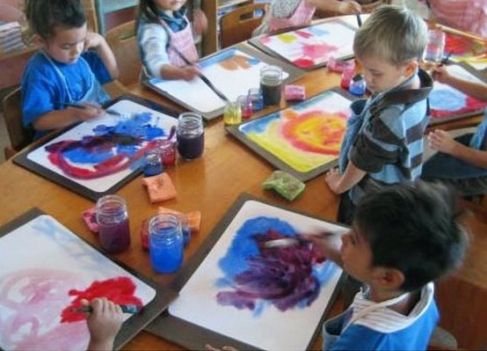
Программное содержание:
- уточнить знания детей о профессии художника,
- познакомить детей с новым способом рисования узоров;
- закрепить знания об основных цветах и их оттенках;
- развивать мелкую моторику пальцев рук;
- способствовать всестороннему развитию сферы ощущений;
- воспитывать эстетический вкус.
Материалы: эмблемы в виде палитр, палитра, бумажные круги разных цветов, картина «Зимний пейзаж», коробочки от киндер-сюрпризов с кусочками овощей и фруктов для игры «Цвет запаха», баночки с красками, картонные коробки, листы белой бумаги, макет окна, сделанный из фанеры, влажные салфетки.
Ход занятия в детском саду
Психогимнастика
Дети стоят на коврике
Воспитатель: Скажите мне, малыши, какое сейчас время года? (Зима)
Да, сейчас зима. На улице холодно, дует ветер, идет снег. Покажите, как вы замерзли, съёжились. Давайте согреемся, покажем, как мы лепим снежную бабу, кормим птиц, играем в снежки, играем в снегу. (Имитация соответствующих движений). Поработали, согрелись, расслабились. А потом встрепенулись, потянулись и друг другу улыбнулись.
Сюрпризный момент.
В групповую комнату под спокойную музыку заходит Зима (живой персонаж).
Воспитатель: Дети, посмотрите, кто это к нам спешит?
Зима (с грустью в голосе): Здравствуйте, дети.
Воспитатель: Дети, как вы думаете, какое настроение у Зимы? (Грустное).
-Зима, скажи, а почему ты такая грустная?
Зима: Мне очень грустно от того, что все называют меня холодной, белой и считают, что у меня больше нет других цветов.
Воспитатель: Зимушка, а давай наши малыши станут художниками и найдут для тебя другие краски.
Зима: Отлично, дети, помогите мне раскрасить мою зимнюю картину. За это я подарю вам вот такие палитры, как у настоящих художников. (Раздает детям нагрудные значки) Надеюсь, они вам помогут. А я тем временем побываю в лесу и проверю, все ли ежики и мишки спят, все ли деревья и кусты покрыты снегом. До новой встречи, детки! (Зима уходит).
Дидактическая игра «Зимние краски».
Воспитатель выставляет картину «Зимний пейзаж», состоящий из двух слоев. Верхний слой состоит из белой бумаги, как пазл.
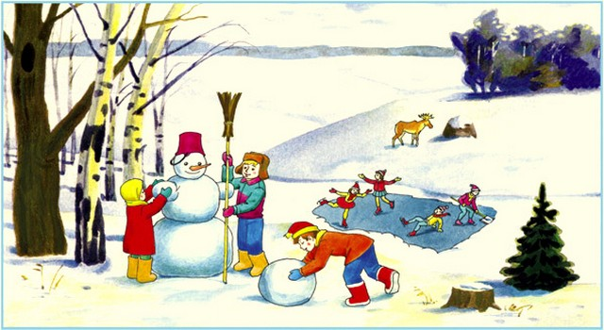
Воспитатель: Дети, посмотрите на эту картину - ее всю засыпало снегом. Какого она цвета? (белого). Надо ее раскрасить. Вот у нас есть палитра, и она пустая. Сейчас вам надо будет выбрать краску (кружечек из цветного картона), сказать, что ею можно раскрасить на нашей картине и выставить ее на палитру. Например: «Зеленой краской я раскрашу елку и т. д.» (Постепенно, по мере называния цветов верхней белый слой картины снимается.)
Воспитатель: Посмотрите, какая красивая картина у нас получилась! Только вот пока мы ее раскрашивали, у меня замерзли руки, ведь эта картина все же зимняя, холодная. Давайте согреем наши ладошки.
Пальчиковая гимнастика
Вокруг уже зима кружит,
(Дети выполняют круговые движения кистями рук)
Белым снегом покрывает стужа.
(Дети сжимают и разжимают пальцы рук)
Зайчик был серенький,
А теперь он весь беленький.
(Ладошками показывают «ушки» зайчика)
Мы слепили снежный ком (Лепим двумя руками комок),
Шляпу сделали на нем (Соединяем руки в кольцо и кладем на голову),
Нос приделали и вмиг (Приставляем кулачки к носу)
Получился снеговик (Обрисовываем двумя руками фигуру снеговика).
Дыхательное упражнение «Согреем ладони».
Дидактическая игра «Цветные запахи»
Воспитатель: Дети, а вы знаете, что цвета можно не только увидеть, но и понюхать, то есть цвета могут пахнуть. (Воспитатель выставляет коробочки из-под «Киндер - сюрпризов», в которых проделаны отверстия, и внутрь которых положен кусочки овощей и фруктов.) Посмотрите, в этих коробочках скрываются запахи. Сейчас по очереди вы их понюхаете и скажете, какого же цвета их запах.
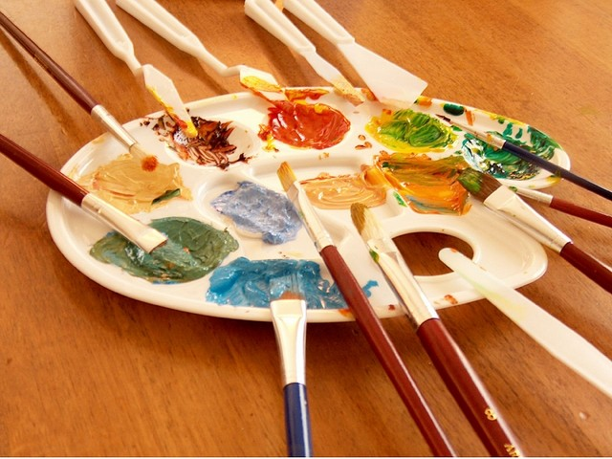
Воспитатель по очереди дает детям понюхать коробочки. Дети выбирают нужные цвета и называют их, объясняя свой выбор.
Дидактическое упражнение «Рисунок музыки».
Воспитатель раздает детям кисточки и предлагает послушать музыку.
Воспитатель: Дети, закройте глаза, послушайте музыку и представьте, что может так звучать.
Затем педагог предлагает нарисовать представленные образы кисточками в воздухе.
Физкультминутка «Художник»
Воспитатель: Малыши, мы с вами стали настоящими художниками! А давайте покажем, что еще мы умеем рисовать.
Художник картину всю ночь рисовал,
(Дети выполняют поочередные движения руками вверх и вниз)
Работал на совесть, покоя не знал.
(«Вытирают» лоб поочередно правой и левой руками)
И вот за окошком высокие ели,
(Поднимают руки вверх)
Пушистые ели,
(Руки в стороны)
А потом мы увидели небосвод,
(Поднимают руки вверх)
Где звезда веселый танец свой ведет,
(Кружатся)
Снежинки летели прямо на нас -
(Делают «фонарики»)
Мы отдохнули и будем рисовать сейчас.
(Выставляют поочередно руки вперед)
Рисование овощами и фруктами «Волшебные узоры»
Воспитатель обращает внимание детей на макет окна, сделанный из фанеры.
- Ребята, мы с вами сегодня хорошо поработали, помогли зиме все раскрасить, и забыли об окнах. Посмотрите, они остались белыми, печальными. Но мы художники, и сейчас мы их разрисуем. А так, как мы художники волшебные, то и рисовать мы будем необычно. А как, вернее чем вы будете рисовать, догадаетесь по запаху.
(Дети берут уже знакомые коробочки и находят по запаху соответствующие овощи и фрукты, разложенные на столах вместе с другим принадлежностями)
Воспитатель: А теперь посмотрите, как мы будем рисовать. Сначала я выберу две краски любого цвета. Например, возьму красную краску и налью ее на наше «окошко» (лист белой бумаги, положенный в коробку), понемногу в разных местах. Затем возьму синюю краску и также поставлю несколько капель на листе. А теперь я положу в коробочку мандарины (яблоки, лук, лимоны) и начну ее раскачивать так, чтобы мои мандарины катились в разные стороны. Затем осторожно убираю их, вытираю руки салфеткой и смотрю, что получилось. Посмотрите, дети, красная и синяя краски смешались, и цвет у нас получился? (фиолетовый). А теперь вы выберите две краски и начинайте работать. (Дети самостоятельно рисуют «узоры»).+
По окончании работы рисунки выставляются на макет окна. Воспитатель обсуждает с детьми, новые цвета, которые у них получились при смешивании красок.
В конце занятия появляется Зима, благодарит ребят за помощь и угощает их леденцами.

Занятие в старшей группе детского сада: «Щедрая осень с подарками пришла!»
Цель:
- развивать познавательные процессы детей, закрепить и уточнить знания детей о днях недели, осенних месяцах и об осени;
- обобщать понятия овощи и фрукты;
- закрепить ориентирование в пространстве, знание цифр;
- упражняться в четком звукопроизношении;
- в понимании и правильном употреблении пространственных наречий и прилагательных;
- воспитывать выносливость, усидчивость;
- развивать любознательность, речевую инициативность, быстроту реакции, широту восприятия, творчество, фантазию.
Наглядность: таблица «Овощи и фрукты», предметные картинки.
Ход занятия в старшей группе детского сада
1. Организационный момент
2. Основная часть:
Воспитатель: Дети, а знаете ли вы, какой сегодня у нас день? Да, верно, пятница. А завтра какой будет день? А сколько дней всего в неделе? Молодцы малыши. Давайте вспомним стихотворение, которое мы знаем о неделе.
(Дети рассказывают стихотворение)
Дней в неделе ровно 7
Названия изучим все.
Первый день по всем неделькам
Назовется ПОНЕДЕЛЬНИК.
ВТОРНИК — это день второй,
Он стоит перед средой.
Серединочка СРЕДА
Третьим днем всегда была.
А ЧЕТВЕРГ, четвертый день,
Шапку носит набекрень.
Пятый – ПЯТНИЦА — сестрица,
Очень модная девица.
После пятницы СУББОТА, где кончается работа,
Ну а седьмой день какой?
ВОСКРЕСЕНЬЕ, каждый знает - выходной!
Воспитатель: Дети, а месяц какой? Верно - октябрь. А время года? Как осень можно по-другому назвать? Верно это - щедрая пора года, а почему мы ее так называем? Она пришла к нам в группу и оставила свои подарки. Пойдем, посмотрим, что же она положила в нашу корзину.
(Дети садятся у таблицы «Овощи и фрукты»)
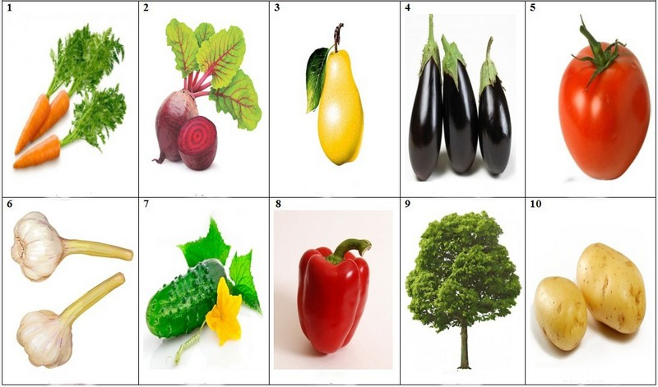
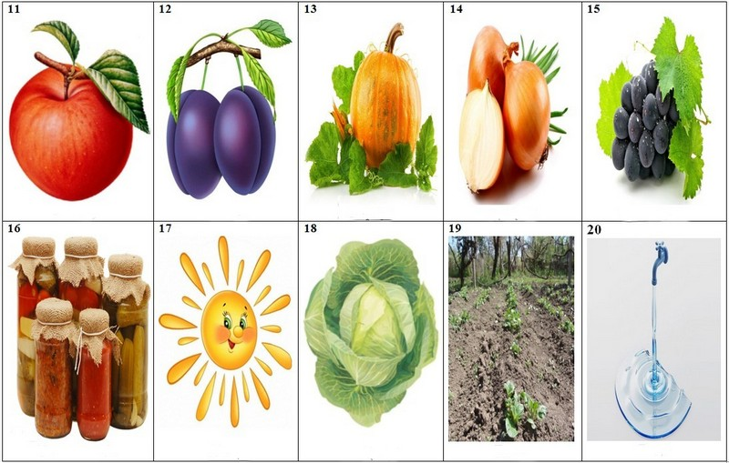
Воспитатель: Малыши, давайте вместе рассмотрим, что здесь есть. Мы знаем много всего об осенних подарках. Давайте вспомним. Готовы ли вы отвечать? Да, внимание-первое задание.
Назовите осенние дары:
А) которые люди собирают в саду:
Яблоко, груша, слива, виноград.
Б) которые люди собирают на огороде:
Морковь, свекла, картофель, чеснок, лук, перец, баклажаны, капуста, огурец, томат.
В) скажи одним словом:
Картофель, свекла, морковь, баклажан - это овощи.
Яблоко, груша и виноград - это фрукты
Г) как называется сад: если попасть в сад, где растут яблони, то этот сад называется - яблоневый; груши - грушевый; сливы - сливовый; виноград - виноградный. А все эти сады одним словом назовем - фруктовые.
Д) назовите все, что необходимо для роста овощей и фруктов - солнце, вода.
Найди слова, о которых можно сказать он - она - оно;
Е) сейчас мы превратимся в маленьких поваров и по названиям сварим сок:
Яблоко - яблочный
Томат - томатный
Морковь - морковный
Яблоко и морковь - яблочно - морковный
Виноград - виноградный
Слива - сливовый
Ж) cварим борщ - назовите все что необходимо для приготовления борща.
З) Сварим суп-аналогичное задание.
Молодцы вкусно умеете готовить.
Упражнение «Пятый лишний»
(из группы предметов выбрать лишний)
Внимательно посмотрите на первый ряд и скажите, что в нем лишнее, почему?
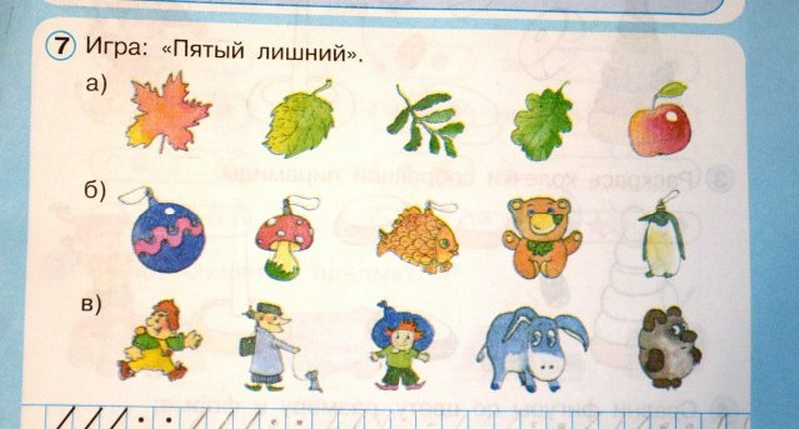
Игра «Чего не стало»
Назовите все, что вы видите в четвертом ряду. Закройте глаза, откройте и скажите, чего не хватает? Молодцы умеете хорошо играть.
Назовите слово, которое начинается на гласный звук;
Назовите слово, которое начинается на звук к, м, б и т. д.
Придумайте рассказ по опорным картинками - солнышко, дерево, яблоко, консервация.
Солнышко, водичка, огород, огурец помидор.
Упражнение «Быстро цвет называй»
Показать картинки, а дети в быстром темпе называют ее цвет (например, капуста зеленая и т.п.)
Упражнение «Скажи ласково»
Яблоко - яблочко;
Огурец - огурчик;
И т. д.
Молодцы как вы много знаете о дарах осени. А напомните мне, где растут все фрукты, а овощи? У нас с вами тоже есть огород в саду. Давайте расскажем, что же на нем выросло.
Физминутка
(Дети встают в круг, говорят чистоговорки, сопровождая движениями)
Од-од-од - славный у нас огород, (обводят вокруг себя руками)
Ук-ук-ук – вырос в огороде лук, (левой рукой показывают)
Ов-ов-ов- и красавица морковь, (правой рукой показали)
Ол-ол-ол - и вкусная фасоль, (гладят себя по животику)
Та-та-та - и толстая капуста. (имитируют руками что-то толстое)
Дети, а что делают люди, когда соберут щедрый урожай? Да, верно консервируют, а еще хранят в подвалах, в амбарах. Давайте мы с вами тоже разложим овощи и фрукты по полочкам в подвале. Готовы ли вы малыши для такого дела? Ну тогда садитесь за столы. Внимание!
(Дети садятся за столы, где перед ними размещена дидактическая рамка, то есть разлинованное на квадраты игровое поле и набор предметных картинок)
Воспитатель: У нас есть большой склад, а в нем много полок. На полочке под номером 1 - положим хранить морковь. На полочку номер - 5 положим картофель. Вернемся к полке, где мы положили морковь, от нее опустимся вниз на 2 шага и на этой полочке оставим для хранения капусту. Справа от капусты положим яблоко. На третьей полке положим грушу. Между морковью и грушей положим свеклу. Вернемся снова на полку, где мы положили картошку, от нее опустимся вниз на три шага и вернем влево на один шаг и положим лук.+
3. Заключительная часть
Ну, что же вы все справились с этой задачей. Урожай будет теперь храниться на нашем складе. И никакая зима нам не страшна. А вас ждут подарки от Осени.

Интегрированное занятие в старшей группе (развитие речи, окружающий мир, математика): «Зима в гостях у детей»
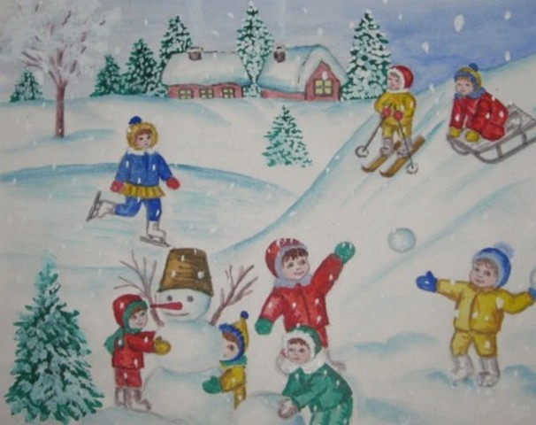
Программное содержание:
Расширить и уточнить знания детей о признаках зимы.
Продолжать учить составлять предложения с обратным союзом «а».
Учить образовывать синонимический ряд слов.
Развивать умение подбирать прилагательные.
Способствовать развитию связной речи дошкольников.
Продолжать учить считать в пределах «12».
Определять форму предметов по сходству с геометрическими фигурами (снежок похож на шар).
Определять отношение между смежными числами.
Формировать умение решать задачи с помощью рисунков, добавлять и отнимать в пределах «5».
Развивать память, внимание, логическое мышление.
Совершенствовать знания о качестве снега, воды, льда.
Закрепить правила безопасного поведения в окружающей среде.
Способствовать развитию оценочно-контрольной деятельности.
Материал: фланелеграф с демонстрационным материалом для задач, изображения снежков с цифрами, стаканы с водой, акварельные краски, кисти, карандаши, формочки, карточки с заданиями, санки с настоящими снежками.
Ход интегрированного занятия в старшей группе
Воспитатель: - Доброе утро, дети. Посмотрите сколько гостей пришло к нам. Давайте поздороваемся. А вы любите ходить в гости?
-А любите, когда к вам они приходят?
Да, это очень приятно встречать гостей.
-Проходите в зал и садитесь, может к нам еще кто-то приедет.
Отгадайте загадку:
Чудо-сани прилетели,
Скакуны в тех санях белые.
Едет в санях царица -
Белокоса, белолица.
Говорит: тепла не потерплю:
Закручу метели,
Все поляны побелю,
Разукрашу ели,
Замету снежком дома,
Потому что я ... (Зима)
Как вы узнали, что это зима?
(Ответы детей)
Воспитатель. Да, пришла зимушка-зима, в этом году она очень хорошая, принесла с собой снег, морозы, белые сугробы, ледяные горки, снежки.
Сюрпризный момент.
В зал заходит зима.
Зима: - Добрый день, малыши!
Дети: - Добрый день!
Зима: Ой, какие вы хорошие, какой у вас прекрасный настрой. Я очень рада с вами встретиться.
Воспитатель: - Дети, вспомните, на чем приехала зима?
Как вы считаете, сколько лошадей-скакунов запрягла Зима в сани? Почему именно три скакуна?
Да это три зимних месяца.
- Послушайте отрывки из стихотворений, они помогут вам вспомнить названия этих месяцев.
Мир в декабре белый-белый!
Кто быстрый и кто смелый-
Давайте зиму встречать
Сани по снегу катать!
В январе год новый приходит,
Серпантины, хороводы
Под елкой подарки,
И на окнах узоры.
В феврале холод начинается,
За щечки, носики щипается.
Только нас не напугать
Все равно идем гулять.
Воспитатель: - Так как же называются зимние месяцы? (Ответы детей)
Воспитатель: - Как еще называют декабрь?
Ответ детей. - Еще декабрь называют воротами зимы.
Воспитатель: - Почему именно декабрь называют воротами зимы.
Ответ детей: Декабрь так называют потому, что он зиму открывает.
Воспитатель: - Дети, составьте предложение с названиями месяцев. Молодцы.
- Зима, а что у тебя на санках?
Зима: - Это я шла к вам в детский сад, и на площадке увидела снежки, которые налепили малыши, вот я их вам и принесла, чтобы вы поиграли.
Воспитатель: - Посмотрите, на какую геометрическую фигуру похож снежок? (На шар) Из чего он сделан? Что можно сказать о снеге - какой он? (Белый, яркий, холодный, скрипучий)
Дети, а какого цвета зима? (Белая)
-Подбери к слову белая родственные (близкие по значению) слова.
Ответ детей: - Белоснежная, снежно-белая, нежно-белая, молoчная.
- Но сейчас, Зима, мы не сможем с тобой поиграть, пусть снежки остаются в санях, а в конце занятия посмотрим, что с ними произойдет, сможем ли мы с ними поиграть.
Зима: - А еще, дети, у меня есть зимние задачи. Вот первая (выкладываю на фланелеграфе рисунки)
1. Взмахнула я правой рукой и вылетело из моего рукава пять снежных облаков. Два облака высыпали свой снег на лес. Остальные ветер погнал дальше. Сколько облаков подарят свой снежок полю?
2. Дети собрались лепить снеговиков, девочки решили сделать двух снеговиков. А мальчики трех. Сколько шаров нужно сделать детям?
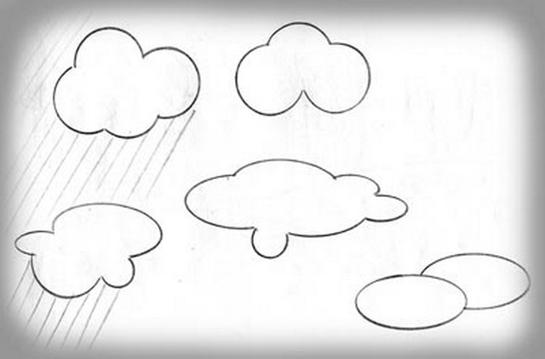
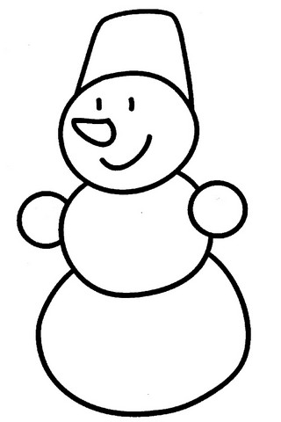
Молодцы, решать задачи вы умеете.
Воспитатель: Ну а мы отдохнем и прочитаем тебе, Зимушка, стихи.
Физ. минутка «Волшебная зима».
Как интересно нам зимой! (показывают большим пальцем вверх)
На санках едем мы гурьбой, (имитируют катание на санках)
Потом в снежки мы поиграем, (имитируют лепку и бросание снежков)
Все дружно лыжи одеваем, («одевают» лыжи, «берут» палки, «едут»)
Потом все встали на коньки, (изображают катание на коньках)
Зимой веселые деньки! (показывают большим пальцем вверх
Воспитатель: - Понравился тебе, Зима, стих?
Зима: - Да. Опять с неба падают снежинки. Вот и к нам залетели. Но они не обычные. На них цифры.
Дидактическая игра «Какого числа не хватает»
Малыши разбегаются и по сигналу выстраиваются по порядку, воспитатель незаметно прячет ребенка с какой-то цифрой.
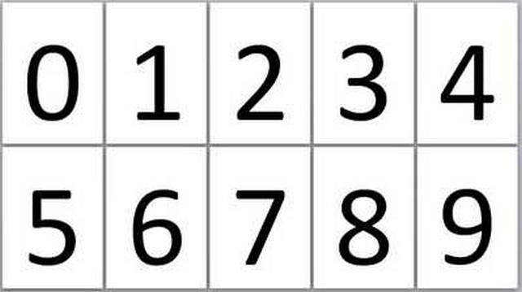
Затем спрашивает:
-Какого число не хватает и кто соседи у этого числа, какое из чисел-соседей меньше, а какое больше на единицу?
Воспитатель. Зима еще приготовила вам задачу. Садитесь за столы.
-Посмотрите на ваших карточках также снежинки, но видимо кто-то на них наступил и они сломались пополам.
-Давайте узнаем, сколько должно быть лучей у снежинки?
Да, шесть.
- А сейчас обменяйтесь картинками.
Правильно ли вы выполнили задание?
- Не осталось ли лишних половинок?
Следующая задача.
Ну а сейчас мы составим для Зимы небольшой рассказ.
-Вам Нужно закончить предложение, выбрав рисунок на ваших карточках и поставив под ними цифру. Слушайте внимательно.
Настала белая .... (зима)
Ярко светит на небе ... (солнце)
Небо покрыли тяжелые серые ... (облака)
Из облаков полетели белые ... (снежинки)
Белым снегом покрылись ... (дома, деревья)
А не остались лишние рисунки?
Какой рисунок лишний? (Бабочка, перышко).
-Почему он лишний? (Потому что не подходит к нашему рассказу)
воспитатель. Малыши, а как здесь наши снежки?
Зима: - А что с ними случилось? Ой, какие они стали маленькие! А откуда вода появилась? (от тепла в комнате снежки начали таять).
-Посмотрите, дети, на талую воду. Что это в ней? (осадок, грязь)
- Откуда они появились? (Когда снег падает, то в него попадают из воздуха мелкие частицы пыли)
-Тоже давайте запомним одно из правил безопасности-что снег нельзя есть. Но талая вода очень полезна для комнатных растений. В ней много кислорода и поэтому мы подождем пока вода нагреется и польем цветы.
- Скажите, а если воду вынести на мороз, что произойдет? (Она превратится в лед).
- Давайте изготовим цветной лед. Дети, что нам для этого нужно? (вода, краска).
Дети подкрашивают воду краской и заливают в формочки.
Воспитатель: - Эти формочки мы вынесем во двор и они там превратятся в лед. Зима, тебе понравилось у нас на занятии?
Рефлексия.
Дети, а что вам понравилось?
Кому что было трудно выполнять? Как вы считаете, кто работал лучше? Кто считает, что ему нужно помочь? Зимушка, тебе уже с нами прощаться, потому что у тебя сейчас много дел.+
Зима: Да, дети, до свидания, встретимся во дворе, а за то, что вы хорошо работали, я хочу отблагодарить вас, и угостить сладкими леденцами.

Занятие в детском саду по мотивам сказки «Кот, петух и лиса»: «Доброта - великая сила»
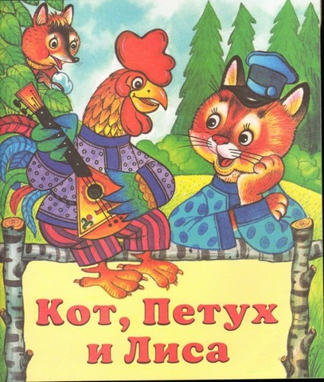
Цель: воспитывать в детях общечеловеческие ценности(доброту и отзывчивость) формировать осуждающее отношение к таким недостаткам, как равнодушие, душевная черствость, жестокость.
Материалы и оборудование: иллюстрации к народной сказке «Кот, петух и лиса», куклы, изображающие котика, петушка и лисичку, декорация к сказке, изображающая избушку, аудиоаппаратура, бумага и карандаши для выполнения арт-терапевтической изобразительной задачи.
Ход занятия в детском саду:
Педагог показывает детям котика и начинает общение от его лица.
Котик. Добрый день всем малышам!
Очень рад вас приветствовать
Дошкольники отвечают на приветствие.
Воспитатель. Ой, какой бодрый сегодня наш Котик!
Котик. А как же! Ведь я прекрасно позавтракал вкусненьким молочком. Вы знаете, дети, как котики пьют молочко?
Воспитатель. Вероятно, что так. Давайте, ребята, изобразим, как завтракал пушистый котик.
Артикуляционная гимнастика«Котик пьет молоко»
Педагог читает стихотворные строки:
Котенок любит молоко:
Нальешь — и нет ни капли вмиг.
Лакает быстро и легко,
«Лопаткой» высунув язык.
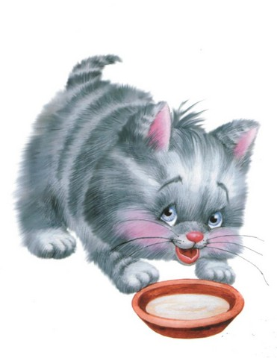
Выгни язычок, как спинку
Выгнул этот рыжий кот.
Ну-ка, рассмотри картинку:
Он по мостику идет.
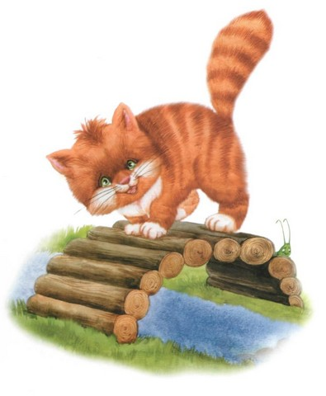
С блюдечка котик наш пьет молочко,
Водит он живым своим язычком.
Мурзик охотно лакает его-
Любит он теплое молоко.
Дети выполняют игровое упражнение, имитируя, как котик пьет молоко. Рот держат открытым, губы сложены в улыбку, широкий плоский язык кладут на нижнюю губу. Затем при поднятии боковых краев и кончика языка образуют «чашечку» и в таком виде язык втягивают в рот.
Во время выполнения упражнений педагог следит, чтобы боковые края при втягивании языка скользили по коренным зубам, а нижняя челюсть оставалась неподвижной.
Котик. Правильно, дети, именно так я и завтракал. А затем направился к вашему детскому саду, напевая песенку моего друга - кота Леопольда из мультика.
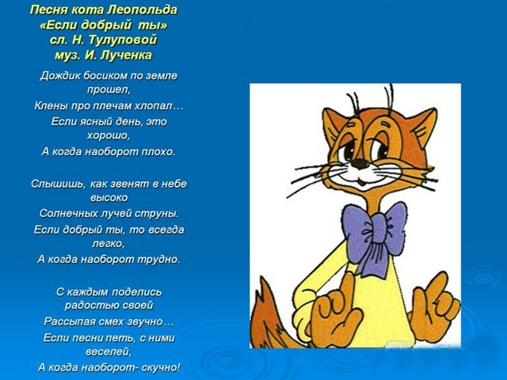
Включается фрагмент аудиозаписи фонограммы песни «Если добрый ты»
Скачать музыку.
Беседа воспитателя с детьми«Всем нужна доброта»
Котик. А вы как считаете, дети, хорошо ли быть хорошим, ласковым и добрым? (Да.)
А наоборот - жестоким и злым? (Отрицательный ответ детей). Правильно. Понять, какой перед нами человек или животное, какой у него характер, как она настроена по отношению к нам (дружески или враждебно), мы можем по его виду и, конечно, по делам.
Вот, например, если собака рычит, скалит клыки – она добрая ​​или злая? (Злая). А выражение лица у добродушного человека? (В случае необходимости взрослый дает детям подсказку: «Улыбающийся, приветливый»). Правильно.
Согласны ли вы с тем, что и в сказках, и в жизни нам встречаются злые и добрые существа? (Да.)
Какие люди и животные вам не нравятся? (Нехорошие, злые.)
А как мы относимся к тем, кто добр? (Приветливо.)
А теперь давайте вспомним сказку про меня, моего друга петушка и лисичку.
Скачать сказку «Кот, петух и лиса»
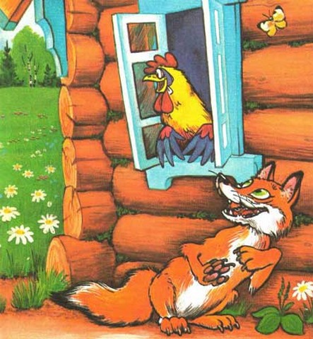
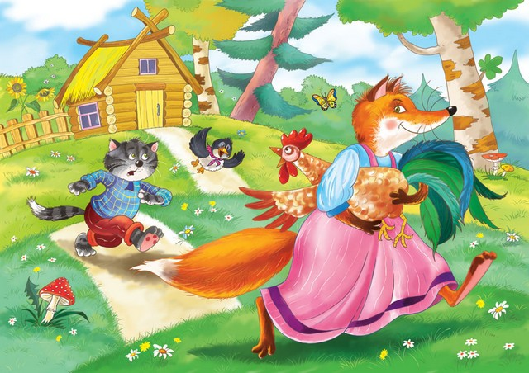
Педагог размещает перед малышами иллюстрации к русской народной сказке «Кот, петух и лиса»и продолжает разговор.
Котик. Как вы считаете, друзья, кто из героев этой сказки выглядел льстивый и слишком мягким, а на самом деле был хитрым, коварным и жестоким? (Лисичка.)
Да. Почему? (Малыши с помощью воспитателя делают вывод: «Потому что лисичка ласковыми словами обманула петушка, украла его и хотела съесть».) Вот нехорошая лисичка!
Воспитатель. Помните ли вы, как петушку удалось спастись от лисы? (Котик поспешил на помощь и спас петушка.) Правильно. Как вы думаете, почему котик это сделал? (Потому что он был очень добрым, отзывчивым, котику было жаль своего друга, с которым случилась беда.)
Хорошая и мудрая сказка о котике и петушке учит нас доброте и взаимовыручке. Давайте вспомним отрывок из этой сказки. А поможет нам наш котик Мурзик и другие куклы нашего театра - петушок и лисичка.
Педагог берет кукол, устанавливает декорацию - избушку. Разыгрывание фрагмента сказки «Кот, петух и лиса»
Воспитатель. Так как, малыши, вспомнили сказку? Давайте еще раз разыграем ее все вместе. Кто у нас хочет быть котиком, петушком, лисичкой?
Воспитатель распределяет роли. Дети берут соответствующих кукол и при активной помощи взрослого совместно разыгрывают фрагмент сказки еще раз.
Воспитатель побуждает детей обсудить сказку «Кот, петух и лиса».
Обсуждение сказки
Дошкольникам предлагается подумать и дать ответ на вопрос:
Волновался ли котик за судьбу петушка?
Какие поступки котика свидетельствуют о его отзывчивости и доброте?
Как вы думаете, был благодарен петушок таком чуткому другу? Как, по вашему мнению, петушок относился к котику?
Что чувствовал котик, когда представлял себе, что лисичка может съесть его лучшего друга?
Какая героиня сказки вызывает у нас осуждающее отношение за свою хитрость и жестокость?
На какого персонажа сказки вам хотелось бы быть похожим характером? Почему?
Физминутка: «Кот, петух и лиса».
Жили Котик (пальцы растопырили)
с Петушком (руками изобразили крылья)
У лесной опушки,
Но однажды Лисонька
(повертели «хвостиком»)
Подкралась к избушке.
(сделали руками крышу)
Утащила Петушка
За высоки горы,
(потянулись на носочках)
Утащила Петушка
В свою лисью нору.
(присели, спрятали голову)
Смелый котик в лес пошел
(ходьба на месте)
И нору Лисы нашел.
(присели)
Умный Котик спас дружка
(погладили себя по голове)
Петю-Петю-Петушка.
(сделали руками гребешок)
Живут котик с Петушком
У лесной опушки
(руками сделали крышу)
И теперь уже Лиса
(повертели «хвостиком»)
Не ходит к их избушке.
(погрозили пальчиком)
Творческая переработка отрывка сказки
Воспитатель. Хотелось бы вам, ребята, чтобы лисичка в этой сказке также стала хорошей и искренней? (Подтверждающие ответы.) Мы можем это сделать, изменив сказочку сами.
Дети с помощью педагога выполняют творческую переработку сюжетных линии сказки с момента, когда петушок начал есть насыпанный лисичкой горошек.
Например:
Ест петушок горошек, а лисичка улыбается ему приветливо и говорит:
- Ну как, вкусный горошек?
- Очень вкусный, спасибо тебе, лисонька, - ответил петушок.
- А я боялся, что ты меня обмануть хочешь.
- Нет, петушок, я просто хотела тебя угостить и с тобой подружиться, - говорит лиса.
А здесь и котик домой вернулся. Счастливые звери все вместе стали играть и танцевать.
Игровые двигательные упражнения
Воспитатель. Давайте покажем, как наши добрые друзья кот Мурзик, петушок и лисичка играли.
Дети выполняют игровые движения под музыку (музыкальное сопровождение подбирается по усмотрению педагога) в соответствии с содержанием текста, его читает взрослый.
Воспитатель. Молодцы, ребята! А что же случилось дальше? Во время своей игры зверьки увидели красивый цветок, который приветливо протянул к ним свои лепестки и будто улыбался друзьям мягкой улыбкой. Как вы думаете, какой характер имел этот цветочек? (Она был добрым, приветливым, ласковым.) Давайте попробуем представить себе такой цветок и нарисовать.
Арт-терапевтическое упражнение «Добрый цветок»
Дети садятся за столы и получают изобразительные принадлежности (бумага и карандаши). В сопровождении звучания тихой спокойной мелодии малыши выполняют рисунок.
Детям, которые затрудняются выполнить задание, педагог предоставляет необходимую помощь (в подборе цветов, порядка выполнения рисунка).
Презентация работ детей
Дети устраивают выставку работ.
Малыши с помощью взрослого комментируют свои рисунки.
Например:
- Мой цветочек небольшой, он желтенький, как солнышко, и пушистый, как цыпленок.
- У меня цветок очень яркий, разноцветный, как радуга.
- У меня получился цветочек с большими лепестками, а еще я ему дорисовал глаза, носик и улыбающийся ротик, потому что он очень хороший.
Воспитатель. Как вы думаете, стали бы срывать цветок наши друзья-зверята? Почему? А что они сделали, когда увидели это чудо? (Педагог подводит малышей к выводам: «Звери не стали срывать цветок, потому что такой поступок был бы жестоким.)

Интегрированное занятие в старшей группе: «Путешествие к радуге здоровья»
Цель занятия:
- закрепить с детьми названия органов человеческого тела и функций, которые они выполняют;
- ознакомить c влиянием цветов и воды на физическое и эмоциональное состояние человека;
- формировать у детей представление о пользе овощей и фруктов для здоровья;
- уточнить представления детей о предметах одежды, их назначении и влиянии на здоровье;
- закрепить названия цветов радуги, последовательность размещения их на небосклоне, умение определять первый звук в названиях цветов;
- развивать у дошкольников воображение и фантазию, способность творчески мыслить;
- воспитывать бережное отношение к своему здоровью.
Материал:
Тарелочка с кусочками фруктов, овощей, накрытая салфеткой, пословицы, загадки, конвертики с карточками, родниковая вода, полоски цветов радуги, магниты, мольберт, магнитофон, две куклы с наборами одежды, мяч, 7 красок «подарков».
Раздаточный материал: прозрачные стаканы, цветная бумага для изготовления подложки под стакан.
Предыдущая работа: загадки о цветах, радуге, фруктах, различные дидактические игры с использованием цветов «Найди свой цвет», «Что бывает такого цвета?», «Какие цвета дружат» (об оттенках основных цветов), беседы воспитателя с детьми «Польза воды для организма человека».

Ход интегрированного занятия в старшей группе:
1. Вводная часть
Воспитатель. Дети сегодня к нам пришло много гостей, давайте поздороваемся с ними. А теперь поздороваемся с самим собой.
Психогимнастика.
Дети стоят на коврике в кругу, говорят вместе стишок, показывают части тела соответственно тексту:
Добрый день наши ручки,
Добрый день наши ножки,
Добрый день наши колени,
Добрый день наши ушки,
Добрый день наши глазки,
Добрый день наши щечки,
Добрый день наш носик,
Добрый день наш ротик,
В конце дарят всем поцелуй.
В конце воспитатель спрашивает, сколько у каждого рук? (Ног, глаз ...)
Для чего нам руки? (Ноги, глаза ...)
Воспитатель. Я вижу вы все здоровы и уже готовы к путешествию. Готовы? (Ответ детей)
2. Основная часть занятия
Воспитатель. А чтобы узнать куда мы будем путешествовать, нужно отгадать загадку.
«Цветное коромысло, ч ерез реку повисло»
(Радуга)
Сколько цветов у радуги? (7)
Какие цвета у радуги? (Ответы детей)
Воспитатель. В природе есть порядок: времени года приходят по порядку, дни недели имеют свой порядок и цвета радуги каждый имеет свое место на небосклоне. Порядок цветов радуги зашифрован в стишке «Каждый охотник желает знать, где сидит фазан». Перечислены все цвета по порядку: красный, оранжевый, желтый, зеленый, голубой, синий, фиолетовый.
Ребенок называет цвет, определяет первый звук в названии и выкладывает на мольберт соответствующий цвет, закрепляя магнитом.
Воспитатель. Вот мы и пришли к радуге. Но у нас радуга не обычная.
Это «Радуга здоровья». Каждый ее цвет подготовил для вас задачи, а в награду подарит свою краску.
Воспитатель. Первое задание от красного цвета. Он подарил различные продукты, которые спрятаны под салфеткой вам нужно сказать, какого он вкуса и как называется с закрытыми глазами.
Игра «Угадай на вкус»
Цель: закрепить знания детей о вкусовых качествах фруктов и овощей, их пользу для здоровья человека.
Ребенок выходит, называет и садится на стульчик.
Воспитатель. Чем полезны эти продукты? (Ответы детей) Вы очень хорошо справились и за это красный цвет вам дарит красную краску. А следующее задание от оранжевого цвета.
Игра «Отгадай загадку»
Цель: закрепить знания детей об обобщающих словах «фрукты», «овощи», «ягоды»; развивать фонематический слух, внимание; воспитывать любовь к природе.
Дети отгадывают загадки, воспитатель акцентирует внимание на обобщающих словах.
Загадки для детей на тему «фрукты» и «овощи»
Загляни в осенний сад
Чудо - мячики висят.
Красноватый, спелый бок
Ребятишкам на зубок (Яблоко)
Что за кисти висят
И на солнышке блестят,
Украшает каждый сад!
Это сладкий ... (Виноград)
Эти красные ягодки
Очень любят малыши:
С удовольствием едят,
Только косточки летят. (Вишни)
Длинный, зеленый,
Добрый, соленый,
Вкусный и сырой.
Кто он такой? (Огурец)
Он большой, как мяч футбольный,
Если спелый - все довольны. (Арбуз)
Пекут меня, жарят и варят,
Едят меня и очень хвалят. (Картофель)
Сидит бабка на грядке
Вся закутанная в платки. (Капуста)
Сидит девица в темнице,
А коса на улице. (Морковь)
Сам красный, а волосы зеленые. (Свекла)
Сидит дед во сто шуб одет.
Кто его раздевает,
Тот слезы проливает. (Лук)
Он бывает, детки, разный –
Зеленый, жёлтый или красный.
Бывает жгучим, бывает сладким. (Перец)
А я, братцы, ой сердитый,
Прижигаю язычок.
Я убиваю все микробы,
Зовут меня …. (Чеснок)
Воспитатель. Молодцы, вы все отгадали. За ваши старания получаете оранжевую краску. Третье задание от желтого цвета.
Игра «Приготовь сок»
Цель: закрепить умение детей образовывать название сока из двух названий фрукта и ягоды.
Воспитатель. Мы с вами на мгновение превратимся в поваров. Вы будете подходить к столу, брать себе конверт с карточками внутри, смотрите их и называете, какой будет сок.
Дети по одному подходят к столу, выбирают конвертики (с двумя карточками в середине фрукт и ягода ... т.д.). Называют название сока.
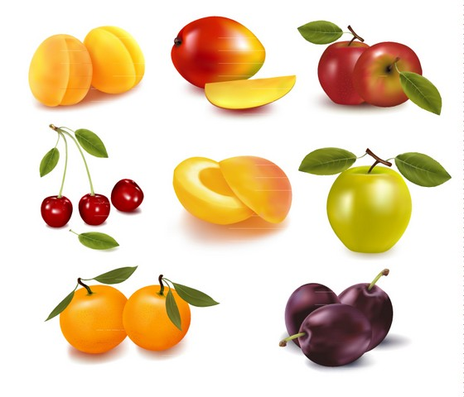
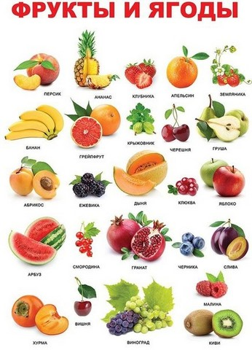
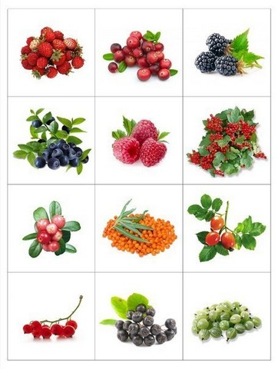
Воспитатель. Вы прекрасно справились и заработали желтую краску.
Четвертая задача от зеленого цвета.
Упражнение «Закончи пословицу о здоровье»
Цель: закрепить знания детей о пословицах.
Без здоровья нет счастья.
Здоровому все здорово.
Если хочешь быть здоров - закаляйся.
Опрятность - залог здоровья.
Здоровье человека - здоровье страны.
Пренебрегать здоровьем - грех.
Самое большое богатство - здоровье.
Здоровая семья - здоровый ребенок.
Здоровые зубы - залог здоровья.
Веселый смех - здоровье.
Чем дольше жуешь, тем дольше живешь.
Здоровым будешь - все добудешь.
Дороже здоровья ничего нет.
Здоровья за деньги не купишь.
Воспитатель. Народная мудрость всегда подскажет полезный совет, поэтому не забывайте эти пословицы. Вот мы и получили зеленую краску. Следующая задача от голубого цвета
Задача «Заряди водичку»
Цель: познакомить детей с новым понятием «заряженная» вода, свойствами каждого цвета и влиянием цветов и воды на физическое и эмоциональное состояние человека; учить детей правильно пить «цветную» воду.
Воспитатель. Дети, что вам напоминает голубой цвет? Ответы детей
Да, дети этот цвет считают цветом воды.
Какую мы воду употребляем? Ответы детей
-А когда она бывает голубого цвета?
Детские ответы.
Воспитатель. Я вам хочу рассказать о необычной, волшебной воде, которая называется «цветной водой». Устраивайтесь удобнее, и внимательно послушайте.
Я вам расскажу секрет «цветной воды».
«Цветная вода» - это чистая, прозрачная водичка, которая впитала в себя силу определенного цвета, поэтому ее называют «цветной». А чтобы водичка набрала силу, набираем ее в прозрачный стакан без рисунков и ставим на подложку нужного цвета на 5 - 10 минут. Такая водичка хорошо влияет на здоровье человека.
Красный цвет придает силу мышцам, согревает в холода. Оранжевый-способствует улучшению аппетита.
Желтый-поднимает настроение, является генератором блестящих идей.
Зеленый - успокаивает, снимает головную боль.
Голубой - охлаждающая действует освежающе.
Синий - снижает аппетит, сосредоточивает внимание. Фиолетовый - располагает к общению.
Каждый цвет еще отвечает за органы чувств человека: красный - за осязание, оранжевый - за вкус, желтый - за обоняние, зеленый - за язык и эмоции, синий - за зрение, фиолетовый - за слух.
Как же пить такую ​​водичку? Такую водичку пьют маленькими глотками не спеша. Красную, желтую, оранжевую - утром. Голубую, фиолетовую, синюю - после обеда, вечером. Зеленую - утром и днем.
А теперь я предлагаю вам выбрать себе цветную бумагу и мы составим красивую подложку для «цветной воды».
Оригами.
Цель: закрепить умение детей складывать из бумаги элементарные базовые формы в технике оригами; развивать мелкую моторику мышц рук, внимание и глазомер; воспитывать самостоятельность, креативность.
Материал: цветная бумага для оригами.
Дети садятся за столы. Воспитатель показывает, как изготовить подложку, закрепляет этапы изготовления и дети самостоятельно изготавливают изделие. Воспитатель в случае необходимости индивидуально помогает детям.
Воспитатель. Вот мы изготовили подложки под стакан, советую вам поставить на них свои стаканчики с водой, чтобы вода стала «цветной».
Дети подходят к столу со стаканами воды и ставят их на свои подложки.
Воспитатель. Мы хорошо поработали и за это голубой цвет подарил нам свою краску. Теперь задача от синего цвета.
- Что вам напоминает синий цвет? (Детские ответы)
- Что вы чувствуете глядя на синий цвет? (Детские ответы)
Воспитатель. Так, дети, синий цвет холодит и потому спрашивает вас, знаете ли вы, как следует одеваться в разное время года?
Игра «Одень куклу»
Цель: закрепить названия одежды их назначение и влияние на здоровье человека; учить решать проблемные ситуации.
Материал: два стола, две куклы, одинаковая зимняя и летняя одежда на обоих столах.
Дети делятся на две команды «зима» и «лето» и одевают куклу в одежду по сезону названия команды. Каждый игрок из команды подходит к столу и надевает на куклу один элемент одежды.
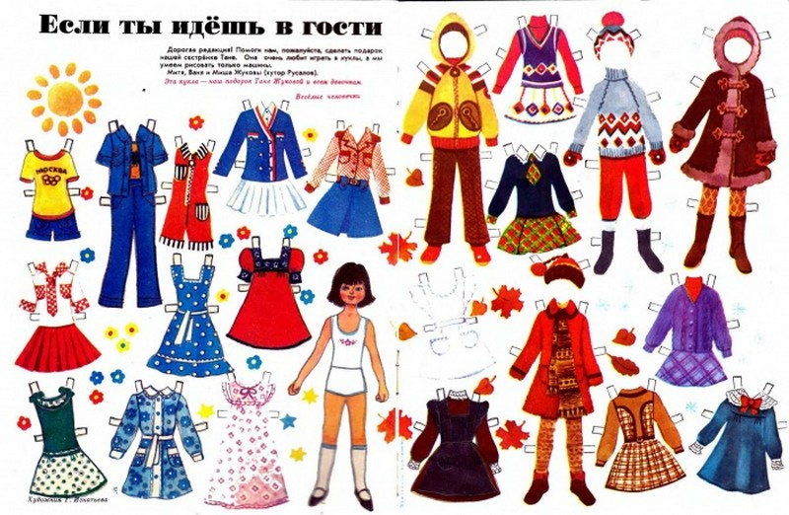
Воспитатель. Как вы думаете, можно одевать летом шубу? (Ответы детей.)
А можно зимой ходить в сандалиях? (Ответы детей.)
- А в теплой шапке весной? (Ответы детей.)
Так, дети одежда тоже заботится о нашем здоровье. За ваши умения и организованность синяя краска вам в подарок. Фиолетовый цвет советует нам составить правила «Что делать, чтобы не болеть»
Игра «Что делать, чтобы не болеть»
Цель: закрепить с детьми правила гигиены тела, приема пищи, закаливания.
Дети передают мяч по кругу.
Ответы детей.
Воспитатель. Мы с вами составили правила здоровья.
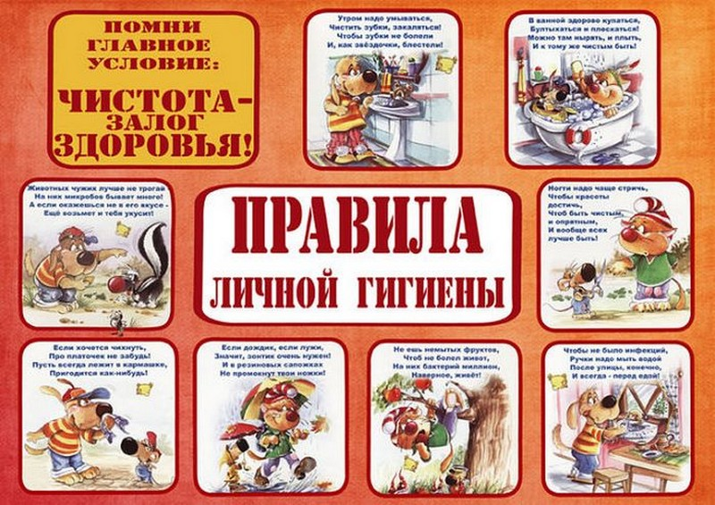
Воспитатель читает стихотворение
Здоровье основа всего на свете
Здоровыми быть хотят все дети
Для этого нужно ежедневно умываться
Делать зарядку и тепло одеваться
Себя закаливать водой и солнцем
И сладко спать с открытым оконцем
И есть все, что на стол подают
Потому что блюда нам роста и сил придают.
Воспитатель. Наши правила понравились фиолетовому цвету и он подарил нам свою краску. Вот мы и получили краски всех цветов радуги
Воспитатель. За то время, что вы выполняли задания водичка «зарядилась» и я предлагаю вам подойти к своим стаканчикам и попить ее маленькими глотками и почувствовать, как она наполняет вас своей энергией. Каким будет ваше настроение?
Воспитатель. Нам пора возвращаться домой. Радуга здоровья дарит вам в память о себе эти краски, чтобы вы рисовали ими лучшие рисунки. Поблагодарим ее за подарок и скажем до свидания.
VI. Итог. Рефлексия
Воспитатель. Все вернулись в сад, никто не остался на радуге?+
Где вы сегодня были? Ответы детей.
Яки задачи вы получили от радуги? Ответы детей.
Что нового вы узнали? Ответы детей.
Понравилась вам наше путешествие? Ответы детей.

Занятие в детском саду (ознакомление с окружающим миром, аппликация): «Лесная красавица»
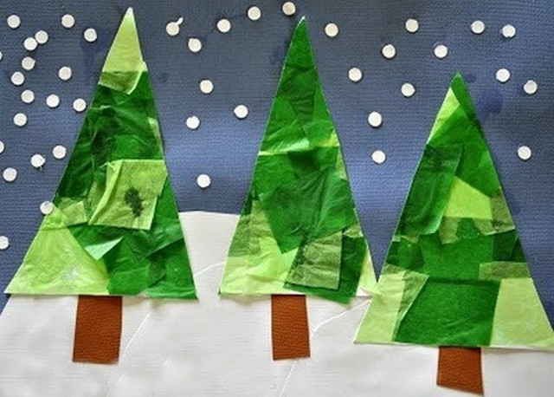
Форма работы: подгруппами по 5-8 детей; работа проходит в 2 этапа (I этап работы - как индивидуальная работа во вторую половину дня, II этап работы проводится как обычное занятие по аппликации).
Программное содержание: конкретизировать и обобщить знания детей о елке и о празднике Нового года (где растет; какую форму имеет дерево; какого цвета дерево в разное время года; что у елки вместо листочков, почему на праздник мы украшаем елку) продолжать учить изготавливать елку методом объемной, «пушистой» аппликации, учить сочетать в работе несколько видов «пушистой» аппликации; передавать характерное строение, форму, высоту, окраску дерева - елки; передавать в аппликации характерные особенности снежного покрова на земле, учить изображать снег на ветвях; наклеивать детали; развивать дружеские отношения во время работы, взаимопомощь, воображение, художественный вкус, умение договариваться с товарищами.
Материалы к занятию: образец аппликации, рисунки, фотографии елок, растущих в лесу, украшенных снежком и игрушками.
Предыдущая работа: проведение наблюдения за снегом и елками в снегу; изучение с детьми стихов и песенки про елочку; проведения I этапа работы: нарезание салфеток; проведение беседы с о снеге, (вспомнить его особенности - белый, рыхлый и т.д., с помощью чего можно передать снег на аппликации), наклеивание снега.

Ход занятия по аппликации в детском саду
I. Вступительная часть
Дети сидят за столами.
Воспитатель: Вскоре мы будем праздновать волшебный зимний праздник. Его ждут все - и взрослые, и дети. Как вы думаете, какой это праздник? (Новый год). А вот что является одним из символов этого праздника, вы узнаете, когда отгадаете загадку.
Что за гостья у нас такая,
И зеленая, и большая?
Я прихожу с подарками,
Блещу огнями яркими,
Нарядная, забавная,
На Новый год я главная! (Елка)
Воспитатель: Правильно, именно елка приходит к детям на этот волшебный праздник. А где растет елка до того, как попасть к детям? (В лесу) Верно, елка растет в лесу, дожди ее поливают весной, летом и осенью. А зимушка украшает ее снежком. Возможно кто-то из вас знает стишок про елочку (дети рассказывают стихи)? Вот такую ​​елку мы с вами сегодня и изготовим.
Дети рассматривают образец аппликации, рисунки, фотографии елок растущие в лесу, украшенных снежком и игрушками.
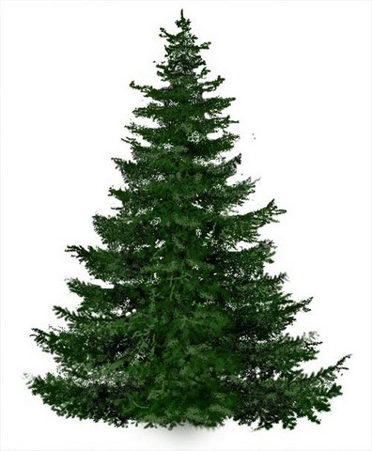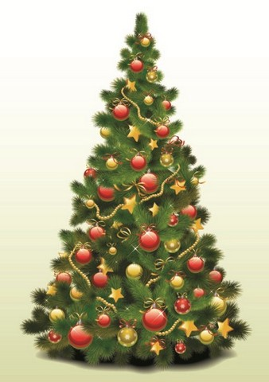
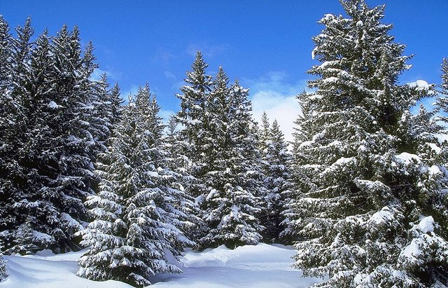
Воспитатель: Мы уже в прошлый раз сделали основу для наших елок и наклеили снежок. Теперь мы изготовим сами елки. Как вы считаете, какого цвета салфетки нам нужны для работы? (зеленые и белые) Да, зеленые для елки, а для снега - белые. Также нам нужны цветные салфетки для изготовления украшений на елку. Мы возьмем красные и желтые. Но прежде чем начать работу, давайте с вами вспомним, как нужно составлять и наклеивать салфетки.
Дети рассказывают и показывают, как нужно составлять салфетку: середину квадрата взять тремя пальцами: большим, указательным, средним - левой руки, правой рукой опустить края салфетки вниз, собрав их вместе. Держа сложенную салфетку правой рукой за край, верхушку макаем в клей и приклеиваем к основанию. Салфетки наклеиваем плотными слоями, начиная снизу.
Воспитатель: Очень хорошо. Я вижу, что вы вспомнили. Теперь договоритесь, кто будет складывать салфетки, а кто их наклеивать.
Воспитатель: А кто мне скажет, какую геометрическую фигуру напоминает елка? (Елка похожа на треугольники разной величины: внизу - самый большой треугольник, вверху - наименьший. Итак, внизу она будет широкая, а выше мы будем выкладывать салфетки, и она будет становиться все более узкая, и закончится верхушкой. А чтобы на веточках елки образовался снежок, мы положим белые салфетки между зелеными. Поэтому если вы все поняли и запомнили, можно приступать к работе. Но перед тем, как начать работу, давайте с вами немного отдохнем.
Встаньте из-за стульчиков, подойдите ко мне и создайте круг.
Физкультминутка:
Белый снег, белый снег
Заметет тропинки (круговые движения руками).
Целый день, целый день
Падают снежинки (наклоны туловища вперед0.
Ветерок-шутник (повороты вокруг себя)
Метель поднимает,
А мороз-волшебник (подпрыгивание)
С детишками играет.
Воспитатель: Вот мы с вами и отдохнули, теперь быстренько занимайте свои места и приступайте к работе.
II. Основная часть
Дети по очереди наклеивают заготовки на картон, придают им форму веточек елки, припорошенных снегом, помогают друг другу. Воспитатель следит за ходом работы детей, оказывает индивидуальную помощь.
Воспитатель: Дети кто уже справился с елкой, можете делать для нее украшения. Для этого берем салфетки желтого и красного цветов. Салфетки скручиваем в шарик, макаем ее в клей и осторожно приклеиваем к веточкам елки.
III. Заключительная часть.
После окончания работы дети рассматривают свои елки, выбирают лучшую, вспоминают и поют песенку о лесной елочке.

Конспект интегрированного занятия: «Волшебные превращения осенних листьев»
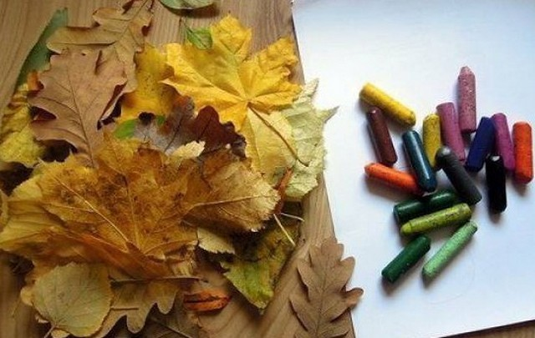
Цель:
Донести детям красочную красоту «золотой» осени.
Учить слушать музыку, формировать способность видеть ее, показать гармонию звуков и цветов в природе и искусстве.
Учить детей рисовать в технике, которая называется «печать», наносить краску на обратную сторону листочка от середины к краям, самостоятельно подбирать нужные листочки и гармонично сочетать цвета.
Делать отпечатки на листе, создавая какой-то предмет или сюжет, дорисовывая кисточкой мелкие детали, которых не хватает на рисунке.
Развивать воображение, образное мышление, восприятие дошкольников.
Воспитывать любовь к природе, желание воспроизводить свои фантазии на бумаге.
Материал:
Музыка Вивальди «Осень», П.Чайковский «Вальс цветов»; гуашевые краски, засушенные листочки различных видов деревьев, влажные салфетки.

Ход интегрированного занятия с детьми старшего дошкольного возраста:
Загадка про осень:
Пришла девица красная
И листья обсыпает.
А как она зовется,
Кто, дети, угадает? (Осень)
- Верно, этой девицей является волшебница-осень.
- Дети, сегодня осень приглашает нас в свое удивительное царство, где мы сможем полюбоваться ее красотой.
А путешествие наше будет необычным, потому, что мы осуществим ее в своем воображении, а поможет нам в этом музыка, которую написал композитор Вивальди. Называется она «Осень».
Итак, сядьте ровно, закройте глаза.
Темно, тихо. Прислушайтесь к самим себе, к своему сердцу, окунитесь в фантастический мир волшебницы осени.
Дети слушают отрывок композиции Вивальди «Осень».
- Вот и закончилось наше фантастическое путешествие. Вам понравилась музыка? Хорошая музыка, потому что осень хорошая. А что вы увидели в своем воображении, слушая эту музыку, какая музыка по характеру? Поделитесь своими впечатлениями.
(Ответы детей)
- А кто услышал, как шепчут осенние листья, о чем они шепчут? (как хорошо осень их раскрасила, как хорошо им качаться на ветке).
- Какие цвета вы увидели, слушая музыку?
- Кто почувствовал аромат осени? Чем пахнет осень? (опавшими листочками, овощами с огорода, грибами, дождем...).
- Дети, давайте теперь вспомним, как мы с вами, почти ежедневно наблюдали за осенними деревьями, за листочками, любовались их красотой и каждый раз узнавали о листочках что-то новое.
Давайте вспомним, что мы знаем о листочках:
- Меняют осенью свой цвет,
- Научились различать листочки по форме и с какого они дерева
- О том, что они умеют танцевать, кружиться,
- Плавать по воде, как челноки,
- Летать в воздухе как парашюты
- Научились слушать их шелест и прочее.
А еще, мы сделали для себя неожиданное открытие, что осенними листочками можно рисовать.
- Посмотрите, какие красивые листочки подарила нам осень. Если внимательно присмотреться к каждому листочку, то можно увидеть, что он нам что-то напоминает.
Сейчас мы их рассмотрим и постараемся узнать с какого дерева или куста листочек, и что он напоминает вам по форме.
(Показываю листья клена, дуба, каштана, куста рябины, сирени, а дети распознают с какого он дерева или куста, рассказывают на что, или на кого похожи листочки: на лапку гуся, парашюты, зонтики, птички, рыбки, цветы, бабочки и другое)
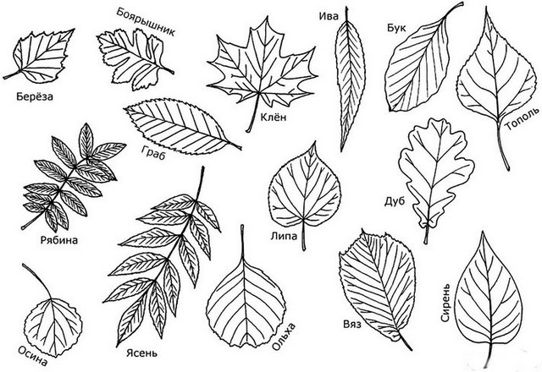
Физкультминутка «Осеннее дерево»
Вот это - дерево, мой друг,
(медленно поднимают руки вверх)
Их очень много-посмотри вокруг!
(движения в воздухе руками, будто определяют силуэт дерева)
Ветви с ветром играют
Наклоняются, качают.
(наклоны туловища влево, вправо)
А листочки шелестят
Будто сказку говорят
(руки вверх, двигают пальчиками)
Ветерок гулял, бродил,
С веток листьев натрусил.
(двигаются произвольно, приседают, плавные движения руками)
Осень к деревцу приходит
(приставляют ладошку к уху)
Краску листьям приносит.
(движение правой рукой, будто держат кисточку вверх - вниз)
- Вчера, когда я вернулась из детского сада, и меня ждали осенние листочки. Мне очень захотелось нарисовать что-то интересное вместе с ними. Посмотрите, что у меня получилось.
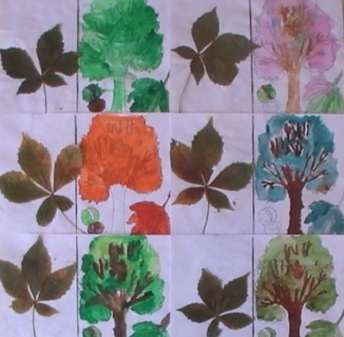
(Рассматривание 2-3 образцов)
- Что вы видите на картинке?
(Ваза с цветами)
- Какие листочки превратились в цветы?
- Какой листочек помогал мне рисовать вазу?
- Что я дорисовала?
- А теперь вспомним еще, как можно рисовать листочками:
1. Берем листочек за кончик.
2. Кладем его на клеенку, обратной стороной вверх. Почему? - Хорошо видны прожилки, выпуклости.
3. Наносим краску нужного цвета от середины к краям, придерживаем листок при этом указательным пальцем левой руки.
4. Моем и вытираем кисть.
5. Берем листок за кончик и переносим его на лист, кладем окрашенной стороной.
6. Сверху накрываем листок бумажкой и легонько прижимаем ладонью.
7. Забираем листок, а на его месте остается хорошенький отпечаток - точно копия его самого.
8. Тоненькой кисточкой дорисовываем то, чего не хватает на рисунке.
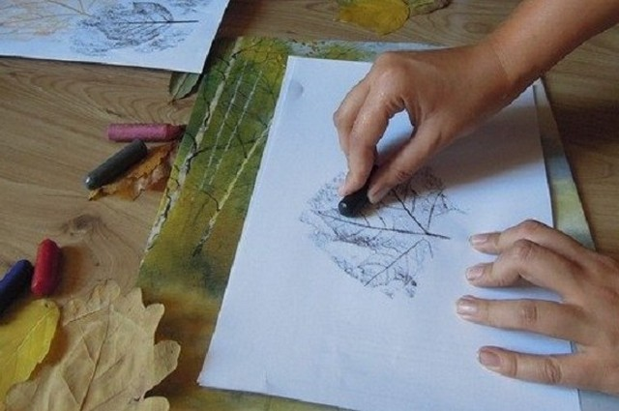
Вспомнили.
- Как называется такой прием рисования? (Печать)
Предлагаю детям сесть за столы.
- Дети, пристально посмотрите на свои листочки. Подумайте, что или кого они вам напоминают. Что бы вы хотели сегодня нарисовать с помощью этих листочков? Попробуйте их превратить в нечто интересное.
А сейчас возьмите большую кисточку. Обнимите ее легонько тремя пальчиками, сильно не сжимайте, чтобы кисточка чувствовала тепло ваших пальчиков. Поднимите кисть щетиной вверх.
Упражнение «Кисточка здоровается».
«Добрый день» - опускаем щетинку вниз. При этом двигаются только пальчики.
А сейчас протяните свободную ладошку вперед. Потренируемся, как будем покрывать листочек краской - дети проводят сухой кистью по ладошке от середины к краям от себя, как будто гладим листочек. Листочку очень приятно, он оставит вам хороший отпечаток.
Самостоятельная творческая работа детей-рисование.
По окончании выставить работы.
Рефлексия
Сделать анализ детских работ.
А сейчас, дети, давайте поблагодарим листочки за то, что помогали вам нарисовать такие красивые рисунки и попрощаемся с ними:
«Не грустите листочки, что скоро придет зима. Все листочки упадут с деревьев и спрячутся под снегом. И скоро наступит весна и придут вам на смену уже другие ваши братики и сестрички, но мы с вами не расстаемся. Мы говорим «До свидания».

Конспект интегрированного занятия по рисованию в старшей группе: «Деревья»
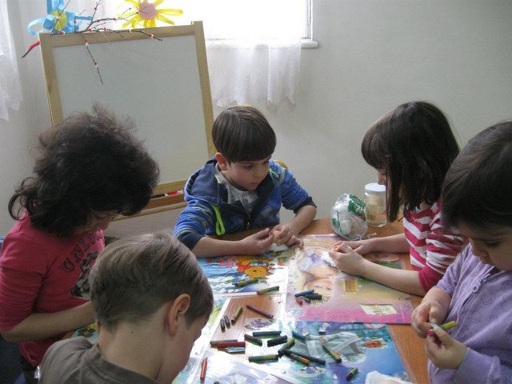
Цель:
Продолжать знакомить детей нетрадиционными техниками рисования.
Закрепить знание о том, что дерево - это живой объект, который дышит, питается, растет; при неосторожном отношении деревья могут погибнуть.
Развивать образное мышление, творческую фантазию детей.
Воспитывать аккуратность в работе.
Поддерживать интерес к изучению различных способов изображения действительности.
Оборудование: листы бумаги, простые карандаши, акварельные краски, кисти, емкости с водой, штампы 2-х размеров (вырезанные в форме листочков), тушь зеленого цвета в поддоне.
Материал: загадки о деревьях, иллюстрации с изображением деревьев в разное время года, картинки с изображением сказочных деревьев.

Ход занятия по рисованию в старшей группе:
В. - Дети, послушайте, пожалуйста, загадку и попробуйте ее отгадать:
Весной развеселит,
Летом охладит,
Осенью накормит,
А зимой согреет.
(Дерево)
В. - Как вы думаете, почему в загадке сказано, что дерево весной нас радует?
(После долгой зимы на деревьях появляются тоненькие нежные листочки и цветы - это радует нас).
В. - Почему летом дерево холодит? (В жаркую погоду всем приятно отдохнуть в прохладной тени деревьев).
В. - А что значит, что осенью дерево нас накормит? (Яблоки, сливы, груши, орехи - все это плоды деревьев, которыми лакомятся и люди, и звери).
- А как может дерево согреть зимой? (Старые больные деревья рубят на дрова, а на молодых и здоровых зимуют белки, птицы, жуки и другие насекомые).
- Видите, как много информации содержит одна небольшая народная загадка. А послушайте еще одну загадку:
Загадка о дереве
Что это за чудо у окна:
Много рук, а нога одна?
(Дерево)
В. - Подумайте, одна нога у дерева, это что? (Ствол). А что названо руками? (Ветви)
В. - Правильно, дети. В сказках и мультфильмах мы часто можем видеть, как деревья пользуются своими ветвями, как руками. Это потому, что деревья - живые.
Они дышат (ведь всем растениям нужен воздух), питаются (своими корнями впитывают питательные вещества из земли), растут, иногда даже болеют и погибают. Зимой деревья спят, а весной просыпаются, и тогда на ветвях появляются нежные листочки.
В. - Зима в этом году не была очень суровой, но деревья все равно спали. Скоро наступит весна, расцветут яркими листьями деревья. А пока такие листочки вырастут на наших рисунках.
- Посмотрите, что вы видите на этом рисунке?
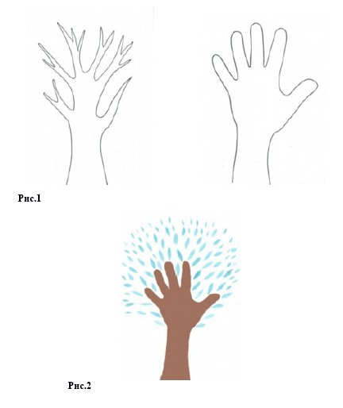
Да, на нем карандашом изображены дерево и рука. Похожи эти изображения между собой? (Рука похожа на ствол и ветви дерева). Я думаю, если закрасить рисунок руки коричневой краской и добавить зеленые листочки, то можно получить замечательное молодое деревце. Листочки мы будем печатать штампами, которые я приготовила для вас. Обратите внимание, они двух размеров. Ближе к ветвям печатаем большие листочки, а дальше, на краю кроны - маленькие. (Помощь сопровождается частичным показом.
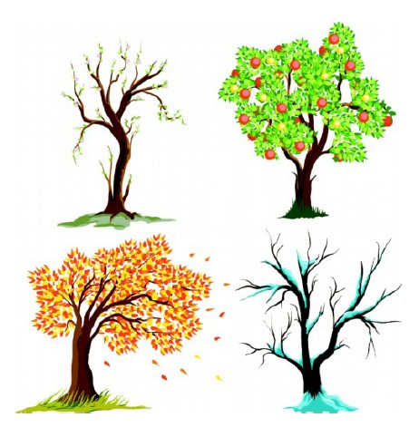
Самостоятельная работа детей
Дети выполняют пробную печать на черновиках. Затем, приступают к самостоятельной работе.)
- Давайте вывесим ваши работы в уголке природы и полюбуемся, который хороший весенний лес мы создали собственными руками!

Конспект занятия в старшей группе: «Рисование фигуры человека комбинированным способом»

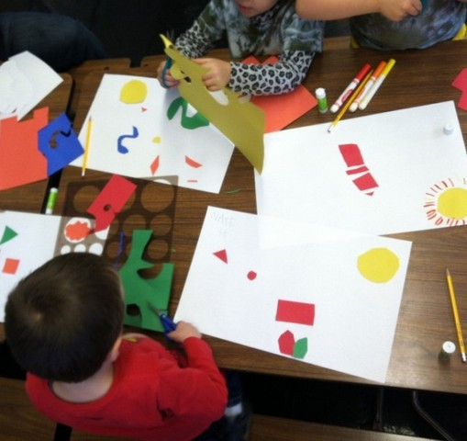
Цель занятия:
- Учить рисовать фигуру человека, придерживаясь правильных пропорций (длина ног равна длине туловища с головой).
- Закреплять навыки закрашивания ограниченной поверхности.
- Продолжать знакомить с основными частями тела и их функциями (голова с шеей, руки и ноги прикреплены к туловищу и могут двигаться).
- Закрепить знания о четырехугольниках, умение сравнивать длину способом приложения.
- Развивать логическое мышление, творческую фантазию.
- Воспитывать аккуратность, усидчивость, желание учиться новому.
Оборудование: демонстрационный материал: магнитная доска, цветные мелки, кукла, набор геометрических фигур на магнитах для рисования фигуры человека; раздаточный материал: листы бумаги белого цвета, наборы геометрических фигур в конвертах, цветные карандаши.

Ход занятия по рисованию в средней группе:
- Перед каждым из вас лежит конверт. Посмотрите и скажите, как можно одним словом назвать все то, что там находится. (Геометрические фигуры, четырехугольники)
- Сколько квадратов в вашем наборе? Покажите квадрат. (Один)
- Какие еще фигуры есть в конверте? (Прямоугольники)
- Все прямоугольники одинаковые? Чем они отличаются? (Один - длинный и широкий, другие - короткие и узкие)
- Подумайте, как можно из двух узких коротких прямоугольников сделать один узкий длинный? (Приложить короткими сторонами друг к другу)
- Составьте такой прямоугольник у себя на столе. Сколько еще таких же прямоугольников можно сделать из вашего набора фигур? Сколько всего? (Еще три. Всего четыре)
- Что вы можете сказать о длине этих прямоугольников? Сравните. (Одинаковые, равные по длине)
- Как можно с помощью квадрата и широкого прямоугольника сделать один длинный прямоугольник? (Приложить квадрат к короткой стороне прямоугольника)
- Что можно сказать о длине этого и других четырех прямоугольников?
(Одинаковые, равные по длине)
- А знаете ли вы, что если сложить все эти четырехугольники в определенном порядке, то можно получить изображение фигуры человека? (Дальнейший рассказ о строении человеческого тела сопровождается показом на кукле и преподаванием на магнитной доске геометрических фигур, обозначающих части тела)
Беседа воспитателя с детьмио теле человека
- Человеческое тело состоит из разных частей. Верхняя часть тела - это голова.
С помощью шеи она прикреплена к средней части тела - туловищу. Еще у нас есть две руки и две ноги, они также соединены с туловищем. Руки и ноги по-другому называются конечностями. Все эти части тела выполняют разнообразные функции.
Голова находится на шее. Шея подвижная, поэтому голова может наклоняться вперед и назад, вращаться из стороны в сторону. Наши руки сгибаются и разгибаются, мы можем поднимать их вперед, вверх, в стороны. Мы берем ими предметы и удерживаем их. Движемся мы с помощью своих длинных и крепких ног. Благодаря ногам мы стоим и ходим, бегаем и прыгаем. Ноги заканчиваются стопами. Наши стопы устроены так, что мы с легкостью можем стоять и ходить, опираясь на них. Шея, руки и ноги прикреплены к туловищу, наибольшей части тела. Туловище может наклоняться вперед и назад, в стороны, вращаться из стороны в сторону.
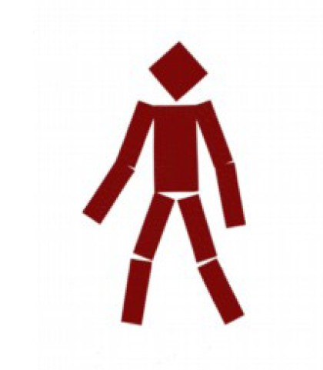
- Давайте проверим, как работает наше тело. Кто хочет провести физкультминутку? (Физминутка по выбору детей).
- А теперь вспомним, как мы составляли фигуру:
- Руки и ноги одинаковые по длине;
- Длина ног и длина туловища с головой тоже одинаковые.
- Попробуйте выложить подобные фигуры у себя на столах. Если обвести их по контуру карандашом и закрасить, получите замечательный рисунок. (Дети выкладывают при помощи воспитателя, обрисовывают, раскрашивают)

Конспект интегрированного занятия для детей средней группы: «Друзья геометрических фигур»
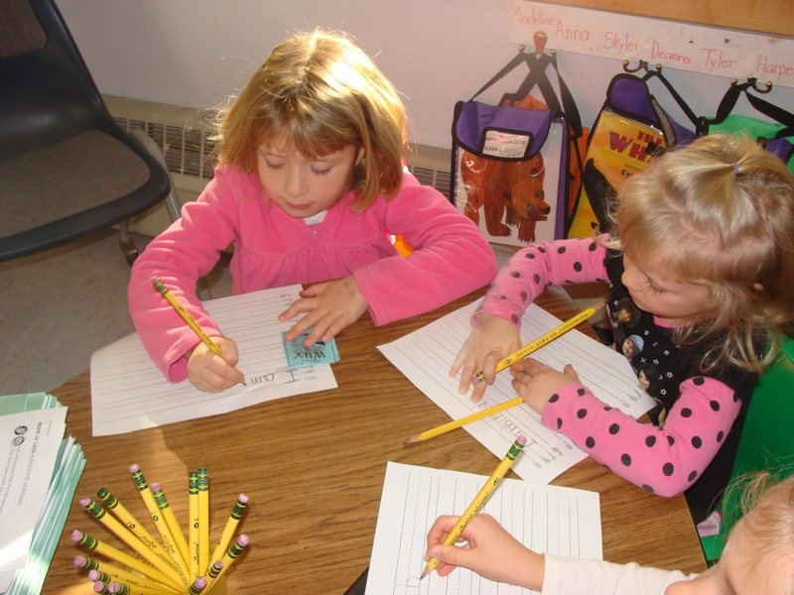
Цель.
- Учить детей внимательно слушать воспитателя и сверстников.
- Закрепить название геометрических фигур, цвета.
- Развивать логическое мышление, внимательность, умение анализировать, сравнивать, делать выводы.
- Воспитывать наблюдательность, и усердие в работе с индивидуальными карточками.
Материал. Геометрические фигуры: круг-веселый, желтый; квадрат-удивленный, синий; треугольник-печальный, зеленый. Разные предметы по количеству детей в коробке. Индивидуальные задания на каждого ребенка по уровню детей, цветные карандаши.
Предыдущая работа. Языковая игра «Какой формы предмет» (рассмотрение различных предметов). Логическое упражнение «Дорисуй».
Ход интегрированного занятия для детей средней группы
Дети сидят полукругом на стульчиках.
Воспитатель. Сегодня к нам в гости пришли геометрические фигуры.
Воспитатель показывает геометрические фигуры, а дети называют фигуру и цвет.
Воспитатель. Вы обратили внимание на их лица. Да, они разные. Давайте у них спросим почему.
Воспитатель показывает фигуры и рассказывает.
Воспитатель. Треугольник говорит, что у него нет друзей. Поэтому он грустный. Квадрат говорит, что действительно у них нет друзей, поэтому он удивлен. Круг говорит, что он радуется потому, что знает, кто им поможет. Дети, вы им поможете? (Дети. Да.)
Геометрические фигуры принесли с собой волшебную коробочку. В ней различные предметы. Надо на ощупь узнать, что это за предмет и с кем из них он может дружить.
Дидактическое упражнение «Угадать предмет на ощупь»
Дети по очереди засовывают руку в коробку и на ощупь узнают предмет. Затем ребенок достает его и показывает всем, как называется и на что похож предмет. (Например: кубик - квадрат, диск - круг, кукольный стол - треугольник и т.д.). Кладет предмет у той геометрической фигуры, для какой он подходит.
Воспитатель. Молодцы! Для всех фигур мы нашли друзей. Давайте теперь покажем нашим гостям, какие мы дружные и как умеем вместе играть.
Физкультминутка.
(Повторить 2 раза)
Встаньте, дети, улыбнитесь,
Земле нашей поклонитесь,
За счастливый день вчерашний.
К солнцу потянитесь,
Юлой покрутитесь,
Вдруг присядьте, поднимитесь,
На стульчики опуститесь.
Воспитатель. А теперь, я вам предлагаю нарисовать друга для наших фигур и подарить им ваши рисунки, чтобы им никогда не было скучно.+
Дети садятся за столы и выполняют задания по рисованию по уровню подготовленности.
Логическое упражнение по рисованию «Дорисуй»
После выполнения задания дети составляют рисунки в коробочку и прощаются с геометрическими фигурами.

Интегрированное занятие в средней группе (развитие речи, окружающий мир, рисование): «Путешествие в зимний лес»
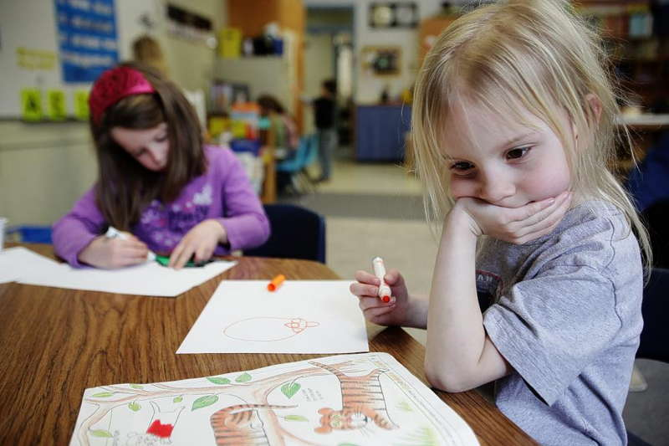
Цель:
- формирование у детей представления о признаках зимы (холодно, мороз, много снега), свойствах снега;
- расширять и углублять знания детей о диких животных - зайце, белке, лисе (как живут зимой, чем питаются);
- учить образовывать существительные с помощью суффиксов (заяц-зайчик, зайчонок, зайчишка);
- развивать у детей желание рисовать лесную красавицу-елку, украшать ее.
Материал: макеты деревьев, игрушки: зайчик, белочка, лисичка; пословицы, стихи, краски, стаканчики с водой, пол-листа бумаги.

Ход интегрированного занятия в средней группе:
Воспитатель спрашивает детей:
- Какое сейчас время года? (Зима)
- Что падает на улице? (Снежок)
- А какого цвета снег? (Белого)
- Если взять снег в руки, какой он? (Холодный)
- Как можно играть со снегом? (Лепить снежную бабу, играть в снежки)
- Что будет со снегом, если его взять в руки? (Растает)
- От чего растает снег? (От тепла).
- Во что превращается снег от тепла? (В воду).
- А если вынести воду на холод, на улицу, что произойдет с снегом? (Он превратится в лед).
- Когда вы идете в садик, то бывает так, что под сапожками скрипит снежок.
Почему скрипит снежок? (Потому, что есть мороз).
Наши бабушка и дедушки составляли пословицы. Какие вы знаете пословицы о морозе?
1. Солнце блестит, а мороз трещит.
2. Хоть мороз и припекает, зато комаров нет.
3. Такой мороз, аж звезды скачут.
- Дети, а как вы защищаетесь от холода и мороза? (Тепло одеваемся).
- А что вы надеваете? (Шубы, шапочки, перчатки, сапожки).
- Как мы прячем лицо от мороза? (Завязываем шарфик)
Давайте прочитаем стихотворение
«Ты мороз, мороз, мороз». ( Вместе с детьми)
Ты, мороз, мороз, мороз,
Не показывай свой нос!
Уходи скорей домой,
Стужу уводи с собой.
А мы саночки возьмем,
Мы на улицу пойдем,
Сядем в саночки – самокаточки.
Вы уже сказали, что мы тепло одеваемся, когда на улице холодно, а как выдумаете, а животные мерзнут в лесу? (Ответы детей)
Давайте мы отправимся в лес, и, может-быть, встретим там каких-нибудь животных.
- Вы знаете, кто живет в лесу? (Дети отвечают)
- Как мы называем животных, живущих в лесу? (Звери)
Под музыку змейкой отправляемся в лес. Под кустиком спрятался зайчик.
- Смотрите, кто это сидит под кустиком? (Ответ детей).
Беру зайчика на руки и говорю стишок:
Я ушастый ваш дружок,
У меня серый полушубок,
Куцый хвостик, длинный ус,
Я всех-всех боюсь.
Давайте ближе посмотрим на зайчика. Какого цвета шубка у зайчика? (Серого). Летом шуба у зайца серая, а зимой белая. Снег белый и зайчик белый - его не видно.
- А где живет зайчик? (Под кустиком)
Весь день зайчик сидит под кустиком. А ночью идет искать пищу.
- Что ест зайчик? (Морковь, капусту).
- А зимой растет капуста и морковь на огороде? (Нет, везде снег).
- Что ест зимой зайчик? Я вам расскажу.
Зимой зайцы едят молодые веточки деревьев, обгрызая кору молодых деревьев и могут даже появиться в саду. Поэтому хозяева на зиму укутывают молодые деревья, чтобы зайцы их не повредили. В лесу лесники делают специальные кормушки и заготавливают в них сено для зайчиков и других животных.
Это большой заяц, а как мы назовем маленького зайца? (Зайчик). А еще как можно сказать зайчонок, зайчишка. (Повторяю с детьми).
Давайте спрячем зайчика под кустиком, чтобы его не нашла лисичка.
Посмотрите, кто это выглядывает из дупла (Белка)
Давайте поближе посмотрим на белку. (Беру игрушку белки на руки).
У белочки хорошая пушистая оранжевая шубка. На голове у нее торчат маленькие ушки, у белочки красивые большие черные глазки. Хвост у белочки большой и пушистый. Белочка очень подвижная, она прыгает с ветки на ветку. У белочки очень острые зубы, она легко раскалывает ими орехи. На зиму белочка утепляет свое дупло сухим листочками, шерстью, перьями. Белочка запаслива, на зиму в дупле она делает большие запасы орехов, желудей, сушеные грибы. Как вы думаете, белочке холодно зимой? Почему? (Ответы детей).
Да, белочке не холодно, она имеет теплую шубу и утепляет свое дупло на зиму. Как называется домик у белочки? (Дупло).
Под елкой спряталась лисичка. Подходим поближе к лисичке.
У лисички густая и пушистая шерсть. Тело ее очень подвижное, оно может изгибаться и растягиваться, когда лисичка бежит. У лисички длинный хвост, на поворотах он помогает, как руль. Голова у лисички продолговатая, мордочка тоненькая, вытянутая, ушки большие. Ноги у лисички короткие и тонкие, зимой на ногах у лисички вырастает густая шерсть и люди говорят о ней, что лисичка ходит зимой в валенках, и никогда не мерзнет. У лисички хороший слух. Зимой она слышит, как полевые мыши пищат под снегом. Лисичка быстро раскапывает снег и ловит их.
- А что еще ест лисичка? (Ответы детей).
Лисичка очень любит мясо, она охотится на зайцев, а еще ловит рыбу, жуков, моллюсков. Вспомните сказку, как лисичка учила волка ловить рыбу, обхитрила волка так, что его хвост примерз в проруби. Лисичке пора идти на охоту, а нам пора возвращаться в группу. Сейчас мы подходим к столикам и нарисуем для лесных зверушек елку.
Рисование красками
(Дети садятся за столики, заранее приготовленные для рисования).
Напоминаю, как правильно рисовать елку: сначала рисуем ствол, а затем веточки в одну и другую стороны; мазками украшаем елку.
Дети выполняют работы, подхожу к каждому и спрашиваю, надо ли помочь.+
Кто нарисовал елочку, выходит с рисунком и показывает гостям.

Конспект занятия по обж в старшей группе «Службы спасения «01», «02», «03»
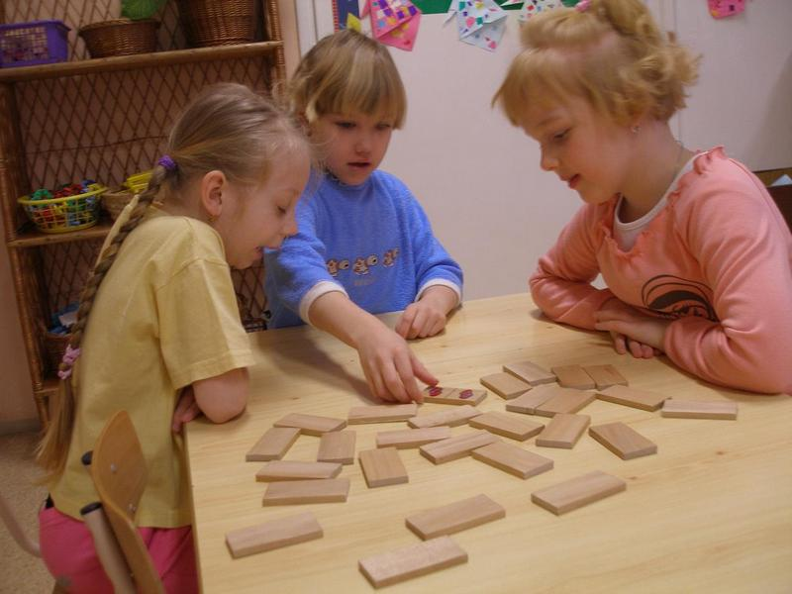
Задачи:
- закрепить представления воспитанников о правилах безопасного поведения в различных ситуациях, закрепить полученные детьми знания о знаках, объяснить их связь с безопасностью участников уличного движения;
- стимулировать развитие мышления и речи;
- развивать наблюдательность, умение слушать;
Ход занятия по обж в старшей группе
Дети, взявшись за руки, образовывают круг.
Воспитатель: Давайте сначала мы с вами передадим друг другу хорошее настроение, добро. Для этого каждый пожмёт руку соседа слева.
Воспитатель: Сегодня мы с вами будем путешествовать в школьном автобусе по городу. Для того, чтобы войти в него, каждому нужно ответить на вопрос по правилам безопасности. Если ответите неверно, становитесь в конец очереди, чтобы ответить ещё раз и занять место в автобусе.
Вопросы:
1.Где пассажиры ждут автобуса?
2.К чему приводят игры со спичками?
3.Почему нельзя высовываться в окно или выставлять руку?
4.Что может случиться, если съесть немытые овощи, фрукты, испорченные продукты?
5.Можно ли зажигать свечи на новогодней ёлке? Почему?
6.Можно ли выбрасывать что-либо через открытое окно транспорта?
7.Если твой друг попал в беду, что делать?
8.Можно ли без разрешения взрослых пользоваться утюгом? Почему?
9.Почему во время движения нельзя прислоняться к дверям?
10.Можно ли звонить в службы спасения ради игры?
11.Рекомендуется ли принимать лекарства без назначения врача?
12.Можно ли играть на дороге в футбол?
13.Для чего нужно знать своё имя, фамилию, домашний адрес, телефон?
14.Опасна ли электророзетка в помещении?
Воспитатель: Сейчас мы сядем в автобус и поедем.
Едем, едем по дороге,
Справа светофор горит,
Слева полицейский стоит,
Остановка впереди,
Подъезжай и выходи!
ОСТАНОВКА 1. «Площадь Друзей».
Воспитатель: Давайте выйдем.
Посмотрите, нам кто-то оставил шкатулку. Как вы думаете, что в ней? Для этого я загадаю загадку.
Это тёмный, тёмный дом.
Сто сестричек живёт в нём,
И любая из сестёр
Может вспыхнуть, как костёр,
Славные сестрички – тоненькие … (спички)
Воспитатель: Для чего нужны спички?
Дети: Чтобы разжечь огонь.
Воспитатель: Как вы думаете, огонь приносит пользу или вред человеку? (ответы детей)
ДИДАКТИЧЕСКАЯ ИГРА «ХОРОШО - ПЛОХО»
Польза: согреться, приготовить еду, зажечь свечами праздничный торт и т.п.
Вред: от неосторожного обращения с огнём и электричеством случаются пожары, могут погибнуть люди, животные, разрушаются дома, гибнут леса и т. п.
ДИДАКТИЧЕСКАЯ ИГРА «ЧТО ОПАСНО, ЧТО НЕТ»
Воспитатель: предлагает разложить картинки с предметами в разные корзины: в синюю - предметы, игры с которыми не могут стать причиной пожара, опасности (машинка, книга, карандаши, мяч…); в красную – опасные предметы(спички, свечи, игла, зажигалка, зеркальце…).
Воспитатель: Сейчас я вам прочту отрывок из стихотворения С.Маршака «01».
Мать на рынок уходила:
Дочке Лене говорила:
«Печку, Леночка не тронь –
Жжётся, Леночка огонь…».
- Как вы думаете, что могло случиться с девочкой? Как помочь девочке? По какому телефону можно вызвать пожарную службу? (01) Воспитатель: показывает карточку с номером.

Воспитатель: Давайте рассмотрим картинку (пожар в доме). Что нужно делать? (Дети обыгрывают – вызывают пожарную службу).
Дети садятся в автобус.
Едем, едем по дороге,
Справа светофор горит,
Слева полицейский стоит,
Остановка впереди,
Подъезжай и выходи!
ОСТАНОВКА 2. «Перекрёсток Добрых дел».
Воспитатель: Давайте выйдем из автобуса. Вспомним об известных правилах безопасности на дороге. Ответы детей.
- Нельзя играть.
- Переходить улицу по пешеходному переходу.
- Знаки используют водители и пешеходы.
- Водители едут по проезжей части, пешеходы ходят по тротуару, велосипедисты по велосипедной дорожке.
ДИДАКТИЧЕСКАЯ ИГРА «УЛИЦА»
На перекрёстке необходимо расставить дома, машины, пешеходов, знаки.
ДИДАКТИЧЕСКАЯ ИГРА «ШОФЁРЫ И ПЕШЕХОДЫ»
2 группы детей - пешеходы и шофёры. В-ль поднимает картинку с изображением одного из дорожных знаков, а дети называют знак, затем говорят, что должен делать шофёр или пешеход, когда подъезжает или подходит к этому знаку.
Воспитатель: Если что-нибудь случится, кто поможет нам в беде? (милиционер). Как его можно найти?
- Можно увидеть и подойти на улице. Можно позвонить в «02». В-ль показывает карточку с номером.
Рассматривают картинку (Потерялась девочка). Дети обыгрывают, вызывают полицию.
Садятся в автобус, едут дальше.
Едем, едем по дороге,
Справа светофор горит,
Слева полицейский стоит,
Остановка впереди,
Подъезжай и выходи!
ОСТАНОВКА 3. « Больница».
Дети выходят из автобуса, садятся на стульчики.
Воспитатель: Вы можете вспомнить случаи из своей жизни, когда вы сильно заболели? (рассказы детей). А случалось болеть так, что с вашей болезнью не могла справиться мама? Что делать? (вызвать «скорую помощь»). По какому телефону? Нужно позвонить в «03». В-ль показывает карточку с номером.
ДИДАКТИЧЕСКАЯ ИГРА «ВЫБЕРИ ПРАВИЛЬНЫЙ ОТВЕТ»
Воспитатель: Я буду описывать ситуацию, в которой могут оказаться люди, предлагать два варианта ответа. Нужно выбрать правильный.
У человека поднялась температура, он плохо себя чувствует.
а) поиграть на улице;
б) лечь в постель и вызвать врача;
2. Вкусные конфетки прячет мама высоко в шкафчике.
а) это не конфеты, а лекарства;
б) можно брать и есть, пока никто не видит;
3. Ветер на улице становится всё сильнее, ломает ветки, небо потемнело.
а) лучше уйти домой;
б) можно продолжать играть на улице;
4. У мамы есть моющее средство для посуды.
а) брать его самостоятельно;
б) мыть посуду со взрослыми;
5. Утюжили с мамой одежду, зазвонил телефон.
а) оставить утюг включенный, поутюжить потом;
б) выключить, поставить в безопасном положении, закончить работу потом;
6. Как интересно играть в компьютерные игры.
а) играть можно не каждый день понемногу;
б) хорошо играть целый день;
ДИДАКТИЧЕСКАЯ ИГРА «ПОЧЕМУ»
Воспитатель предлагает детям поменяться ролями со взрослыми. Взрослые задают вопросы, дети разъясняют.
- Почему нельзя играть с острыми предметами (ножницами, иголкой…)?
- Почему нельзя брать стиральные порошки, моющие средства?
- Почему нельзя зажигать самим газовую плиту?
- Почему нельзя пользоваться самим электроприборами?
- Почему нельзя есть лекарства?
- Почему нельзя есть много мороженного, сладкого?
- Почему нельзя звонить в скорую помощь без надобности?
Дети садятся в автобус, едут дальше.
Едем, едем по дороге,
Справа светофор горит,
Слева полицейский стоит,
Остановка впереди,
Подъезжай и выходи!
Воспитатель: вот мы и вернулись. О чём мы узнали во время путешествия.
Ребята, а в нашем саду может ли случится беда? Мы с вами сделали план нашей группы, давайте покажем выходы из неё (работа с планом).
Воспитатель: А какими качествами должны обладать люди, работающие в службах спасения? Давайте соберём в мои ладони много-много слов, обозначающие эти качества: мужественность, сила, смелость, выносливость, доброта, милосердие, нежность, любовь, жалость, ум, профессионализм.+
Воспитатель: наше занятие закончилось. У меня есть смайлики: весёлые и грустные. Те дети, у которых задания не вызывали затруднений выберут весёлый смайлик, а которым было выполнять трудно задания возьмут грустный.

Конспект занятия по рисованию «Что может черная краска»
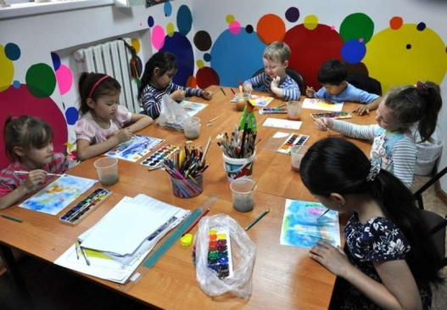
Цель: Познакомить детей с новым видом искусства - графикой, открыть возможности черной краски.
Учить выполнять рисунок черной краской и кисточкой.
Закрепить технику рисования, развивать творческое воображение, фантазию, эстетический вкус; воспитывать интерес к графике.
Материал: краски, которые соответствуют цветам радуги, простой карандаш, несколько книг по сказке «Колобок» (без иллюстраций, с цветной иллюстрацией, с черно-белой иллюстрацией); белые листы бумаги, черная краска (гуашь), кисточки, салфетки, подставки; свеча.
Ход занятия по рисованию в детском саду:
Упражнение психогимнастики
Воспитатель: Дети, сегодня у нас необычное занятие и давайте мы к нему подготовимся. Встанем и сделаем круг и будем передавать вот этот волшебный огонек, который символизирует искренние чувства и добрые пожелания друг другу (дети передают из рук в руки небольшую свечу и ставят ее на стульчик посреди круга).
- А теперь возьмемся за руки и вместе потянемся к огоньку, и почувствуем, какие мы сильные духом, дружные, мы все как одна большая семья, и мы готовы к новым открытиям. Садитесь за свои столики и вы погрузитесь в мир искусств.
Воспитатель: Дети, послушайте внимательно сказку.
Сказка "Краски Радуги и Черная краска"
«Жили в городке Рисовандия семь подруг - семь гуашевых красок, или как их еще называли, краски Радуги: веселая Зеленая, радостная Красная, солнечные Желтая и Оранжевая, печальная Синяя, спокойная Голубая и всегда задумчивая Фиолетовая. Жили весело и не сокрушались. Работы для них в городке Рисовандия было много: подрисовать небо, зелень, солнце, цветы, дома, одежда жителей города и многое другое.
А еще в этом городе жила странная краска - Черная. Она держалась в стороне от других, никогда не улыбалась, и ее почти никто никогда не видел.
Но однажды краски Радуги и Черная краска встретились и заспорили, кто из них лучше рисует: «На что ты одна способна, разве что внушать страх и все загрязнять» - говорили краски Радуги.
Но спор услышал почтеннейший житель Рисовандии - простой карандаш. Все к нему относились с уважением и всегда приглашали порисовать вместе. Карандаш так рассудил: «Ладно. Вот вам сказка «Колобок», но эта книжечка без рисунков. Попробуйте сделать рисунки и оживить ее (показывает). Первыми начинают краски Радуги». Мгновенно закипела работа. На страницах книги появились красивые яркие рисунки. Довольны были своей работой краски! И Карандашу она понравилась.
Но и Черная краска не растерялась. Она тоже начала быстро и ловко рисовать. «Как красиво», - удивленно зашептались между собой краски Радуги. Когда Черная краска закончила свою работу, все были удивлены ее рисованием. Это было настоящее чудом: нарисовать одной краской, да и еще и черной, такие веселые и красивые рисунки.
- «Вот видите, красивые рисунки могут создать не только цветные краски», - улыбнулся простой карандаш и пошел дальше. С тех пор краски Радуги подружились с Черной краской и начали вместе рисовать»
Воспитатель. «Помните, дети, рисунок, выполненный черной краской на листе бумаги, называется графикой. Все, что нас окружает: деревья, птицы и животные - можно изобразить с помощью только одного цвета. Черно-белый рисунок особый, необычный.
Воспитатель:
- А вы, детки, хотите попробовать сделать такие рисунки?
- Давайте пофантазируем. Сядьте ровно, поставьте ручки на коленки, расслабьте свое тело, закройте глаза, улыбнитесь и немного погрузитесь в сказочный мир. Представьте себе то, что вы будете рисовать. Перед глазами у вас сейчас пробегают разные картинки, остановитесь на одной, откройте глаза и попробуйте это нарисовать.+
Самостоятельная работа детей.
Воспитатель рассматривает рисунки вместе с детьми.
Воспитатель: Вы хорошо поработали и немного устали. Давайте выполним упражнение «Отбрось усталость».

